ESTUDIO SOBRE LA CALIDAD DE LA RODADURA EN GREENES CON LA TECNOLOGÍA 

D. Eloy Barranco Cruz
Green Section RFEG

Índice
1.- INTRODUCCIÓN 1
2.- OBJETIVOS 2
3.- HOMOGENEIDAD Y CALIDAD DE LA RODADURA DE LA BOLA 2
3.1 Antecedentes 2
3.2 El concepto de homogeneidad y calidad de la rodadura de la bola en el golf 3
4.- MATERIALES Y MÉTODOS 4
4.1 Greenes 4
4.2 Protocolo de actuación 5
4.3 Materiales 6
4.3.1 Parry Meter 6
4.4 Labores culturales y agronómicas 8
4.4.1 Siega de greenes 8
4.4.2 Aireación, Verticut y Recebo 9
4.4.3 Fertilización 11
4.4.4 Pase de rulo 11
4.4.5 Riego de greenes 12
4.5 Incidencia de los jugadores 12
4.6 Datos Climáticos 13
4.6.1 Temperaturas mensuales y Diagrama Ombrotérmico 13
4.6.2 Curva de crecimiento potencial 15
4.6.3 Riego de greenes y los valores climatológicos (Precipitación y ET₀) 16
5.- RESULTADOS Y DISCUSIÓN 18
5.1 Estudio individual de los greenes 18
5.1.1 Green del Hoyo 1 18
5.1.2 Green del Hoyo 5 23
5.1.3 Green del Hoyo 7 27
5.1.4 Green del Hoyo 10 32
5.1.5 Green del Hoyo 12 37
5.1.6 Green del Hoyo 15 42
5.2 Estudio comparativo de los 6 greenes 47
6.- CONCLUSIONES 53
7.- BIBLIOGRAFIA 54

1.- INTRODUCCIÓN
Los greenes, los jugadores y el greenkeeper tienen una larga y a veces complicada relación. Como se sabe, el green es la zona del campo con mayor influencia en la práctica del golf, entrando en juego en un 75 % de los golpes de una típica ronda de golf.

Todos los jugadores de golf quieren "Greenes en las mejores condiciones" durante todo el año, pero la mayoría de jugadores desconocen los numerosos factores (abióticos y bióticos) que intervienen en su estado de conservación y las prácticas agronómicas - culturales anuales que se requieren para su mantenimiento.

Pero, ¿Qué se entiende por green en las mejores condiciones? Se podría resumir como aquel green que durante todo el año cumplen unas características fundamentales de calidad, tales como:

- Consistencia/Homogeneidad: Greenes sanos durante todo el año, segados a una altura adecuada y con una completa cobertura o densidad de la especie o especies cespitosas sobre toda su superficie de juego.

- Firmeza/Velocidad: Parámetros directamente relacionados con la textura y estructura del suelo, contenido de humedad y variedad de especie cespitosa. Superficies "firmes y rápidas" están relacionas entre sí que, aunque se miden por separado, conseguir suelos firmes, secos y rápidos pueden suponer un peligro para la salud de la planta al intentar llevarlos a condiciones extremas con tal de alcanzar estos valores.

- Uniformidad: Implica las mismas condiciones de juego para todos los greenes de un campo de golf. La variación en la ubicación, construcción, microambientes y especies de gramíneas hacen casi imposible la perfecta uniformidad entre greenes. Incluso dentro de un mismo green es difícil de conseguir, pues dentro de este hábitat, las especies cespitosas compiten por sus principales recursos vitales (luz, agua, espacio, oxígeno y alimento) que con sus diferencias repercuten directamente a ésta característica fundamental del green.

El presente proyecto de investigación, reflejará un estudio pionero en España sobre la homogeneidad y la calidad de la rodadura de la bola sobre la superficie de los greenes en la utilidad de un dispositivo llamado . La nobleza y suavidad del pateo en el green es uno de los aspectos más criticados tanto por los jugadores profesionales como amateur, y que ahora ambos valores se pueden representar a través de unos parámetros medibles. Parámetros que son alterados por las características fundamentales de los greenes y a través de las diferentes prácticas culturales de mantenimiento, encaminadas a fomentar un adecuado uso de los recursos para la búsqueda de la sostenibilidad de los campos de golf.

2.- OBJETIVOS
El Centro Nacional de Golf en Madrid, en colaboración con la Real Federación Española de Golf, la Asociación Española de Greenkeeper y ICL Specialty Fertilizers, ha desarrollado el presente estudio de representación, evolución y comparación de la homogeneidad y calidad de la rodadura de la bola sobre la superficie en 6 de los 18 greenes seleccionados del Centro Nacional de Golf, durante un período de 12 meses, abordando los siguientes objetivos:
- Medir los parámetros de la calidad de la rodadura de la bola (Suavidad y Veracidad).

- Evaluación de la influencia de las distintas labores agronómicas (antes y después de cada labor).

- Analizar sus efectos.

- Comparación de la homogeneidad y uniformidad de los 6 greenes conjunta e individualmente.
Para ello, se ha diseñado un protocolo de actuación para la correcta medición e interpretación de los resultados, analizando las características principales de los materiales, métodos utilizados en el estudio y comparando los resultados obtenidos.

3.- HOMOGENEIDAD Y CALIDAD DE LA RODADURA DE LA BOLA

3.1 Antecedentes
El área alrededor del hoyo o también denominado "hole green" durante los siglos XVIII y XIX, no era distinto del resto del campo de golf y no era una zona con especial mantenimiento. En 1875 se establece una plataforma de salida conocida como "Tee", separando ambas zonas del campo. A partir de aquí, el green empieza a coger mayor importancia en su juego y mantenimiento.

Han sido numerosas reglas de golf las que han ido definiendo las características del green. Finalmente, La R&A le dio su definición actual al considerar el "Putting Green como una superficie especialmente preparada para el pateo".

Para los golfistas, el golf supone una prueba de motivación y superación por intentar ganar al diseño del campo, siendo la calidad de juego de sus greenes la zona más perseguida del curso. Proporcionar las mejores condiciones durante todo el año, premiando al buen juego e intentando dejar con ganas de más al jugador, es el gran desafío para los greenkeepers.

Se ha escrito mucho sobre la búsqueda de la calidad en la superficie de los greenes, siendo un reto y a la vez una práctica muy difícil de conseguir. Algunos han considerado la firmeza o la velocidad como las características más importantes de los mismos. Con el invento del Stimpmeter, para medir la velocidad, muchos greenkeepers se han centrado en la búsqueda de esta cualidad porque puede ser la que mayor atención capte en sus críticas de juego. Sin embargo, hay otras consideraciones que debemos estudiar y medir para conseguir una superficie perfecta para el pateo. La homogeneidad y rodadura (Desviación Lateral y Vertical) es tan importante como la velocidad, y tiene que ser una consideración clave.

Richard Windows, Agrónomo del Instituto de Investigación de Céspedes Deportivos (STIR) dijo:
" En los ojos del verdadero profesional, la perfecta superficie para el pateo se compone de una óptima velocidad, suavidad y veracidad ". En definitiva, que la bola no varíe su trayectoria por saltos o desviaciones provocadas por la desuniformidad de la superficie.

" De los grandes profesionales de golf es de donde se puede aprender, porque son muy exigentes en los greenes, ya que hay mucho en juego. Quieren una superficie que les proporcionen una perfecta rodadura de la bola en respuesta a su precisa lectura del pateo. En las competiciones, la velocidad de la superficie es una prueba de sentimientos y nervios para los competidores, mientras que una rodadura verdaderamente lisa recompensa a su lectura ".

3.2 El concepto de homogeneidad y calidad de la rodadura de la bola en el golf
La homogeneidad y la calidad de la rodadura es una de las principales características que determinan al green, pues "el arte del pateo y su nobleza sobre la superficie es lo que delimita al jugador de golf a conseguir el triunfo o la derrota de este deporte".

Podríamos definir la homogeneidad en el golf como el grado de uniformidad en la composición y estructura de la superficie de los greenes.
- Considerando una superficie uniforme como la ausencia de irregularidades que intervienen en la trayectoria de la bola.
- Considerando la composición y estructura de la superficie como las especies cespitosas y el tipo de suelo que lo forman.

Si imaginamos una superficie totalmente lisa, no habría ninguna resistencia que interfiera en el rodamiento ni en la trayectoria de la bola. Sin embargo, un green no es una superficie totalmente lisa y cuando pateamos sobre él, se produce una serie de resistencias que son las causantes de modificar la trayectoria y su distancia.

Para comprender y manejar la calidad de la superficie de los greenes en términos de homogeneidad y su rodadura, podríamos clasificar en cuatro grupos las principales resistencias:

a) Composición de la especie/variedad.
b) Irregularidades de la superficie (marcas de piques o especies invasoras).
c) Características ambientales del suelo.
d) Características generales del perfil edáfico de los greenes.
La suma de estas resistencias es lo que definen la calidad de rodadura de los greenes.

4.- MATERIALES Y MÉTODOS

4.1 Greenes
Para la realización del estudio se han seleccionado 6 de los 18 greenes más representativos en condiciones medias del Centro Nacional de Golf, los 3 primeros (hoyos 1, 5 y 7) corresponden a la primera vuelta del recorrido y los otros 3 restantes (hoyos 10, 12 y 15) a la segunda vuelta. Los greenes están constituidos por la especie cespitosa Agrostis stolonifera var. Brighton, construidos en 2005 según la metodología USGA y con una superficie media de entre los 400-500 m².

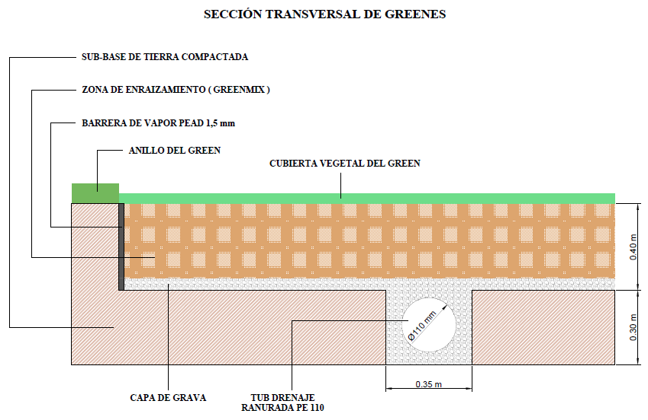
Imagen 1. Perfil de un Green según metodología USGA.

Green | Superficie (m²)
1 | 482,23
5 | 487,95
7 | 334,43
10 | 550,63
12 | 655,76
15 | 495,83
Tabla 1. Superficies de los greenes.
Con el paso de los años, la población de Poa annua se ha incrementado progresivamente y actualmente se puede considerar especie constitutiva con una presencia de entorno al 25-30% (Ver imagen 2, gráfica de Fred Yelverton, que relaciona la edad de los greenes de Agrostis con el porcentaje de Poa annua). Igualmente, otro de los problemas que más afectan a estos greenes es la formación de musgo y algas que se producen por el exceso de humedad durante ciertos momentos del año (especialmente en los greenes de la primera vuelta, que se encuentran más expuestos a las condiciones ambientales) y cuya eliminación supone un gran esfuerzo por el tiempo que se requiere.

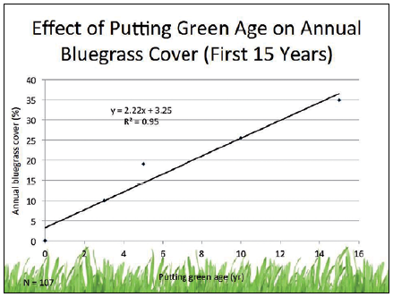
Imagen 2. Gráfica de Fred Yelverton.

En el apartado de resultados y discusión se desarrollará una descripción más detallada de las características de los greenes de estudio.

4.2 Protocolo de actuación
Para el presente estudio se han elaborado las siguientes pautas:
- Periodo de duración del estudio de 12 meses, comprendidos desde 15 de Octubre de 2014 hasta el 15 de Octubre de 2015.

- Se tomaron medidas semanales de la rodadura de la bola con el dispositivo. Se fijó un día a la semana y a una hora determinada (en la medida de las posibilidades) para medir siempre en las mismas condiciones, manteniendo este procedimiento durante todo el año.

- Siguiendo las recomendaciones del fabricante, se realizaron 4 mediciones a lo largo y ancho de cada green, con el objetivo de cubrir toda el área de estudio y obtener resultados representativos de la calidad de la rodadura de la bola.
- Con los datos semanales, se confeccionó una tabla especificando los valores de las mediciones, elaborando un informe mensual final, incluyendo todos los resultados y conclusiones obtenidos. En la tabla elaborada (Ver tabla 1 del Anexo) incluyen los siguientes apartados:
- Fecha y Hoyo.
- Desviación Lateral y Vertical de la rodadura de la bola.
- Labores culturales.
- Superficie del green (m²).
- Metros cúbicos de agua regados.
- La relación de los (m³) de agua regados por los (m²) de superficie del green.
- Altura de siega (mm).
- Abonos (granulares o foliares) y la dosis (g/m²).
- Pase de rulo.
- Tráfico de los jugadores.
- A través de todos los informes mensuales, se ha observado la evolución de la rodadura sobre la superficie de los greenes, la homogeneidad entre ellos, la influencia del tráfico de los jugadores, las principales labores culturales y la presencia de especies invasoras.

4.3 Materiales

4.3.1 Parry Meter
El es un dispositivo inventado, diseñado y desarrollado por Karl Parry (antiguo gerente de campos de golf) con un diseño preciso que permite medir la homogeneidad y calidad de la superficie de los greenes.

Se usa mediante tecnología aplicada al teléfono móvil y permite ser usado como acelerómetro, giroscopio y medir el movimiento constante, la vibración, el pateo homogéneo, la calidad de rodadura y la caída uniforme de la bola.

Sus resultados se expresan en tanto por ciento (%) de Desviación Lateral (Nobleza/Trueness) y en Desviación Vertical (Suavidad/Smoothness).

El dispositivo tiene una forma de coche con cuatro ruedas (imagen 3 y 4), con un soporte en el centro que permite colocar un Smartphone / iPod, y una bola de golf que se encuentra directamente debajo del soporte para que ruede por la superficie. Mediante algoritmos y otros métodos de cálculo a través de tecnología GPS, permite medir cada desviación vertical y lateral de la rodadura con su movimiento por la superficie, registrando las mediaciones a una velocidad correcta.

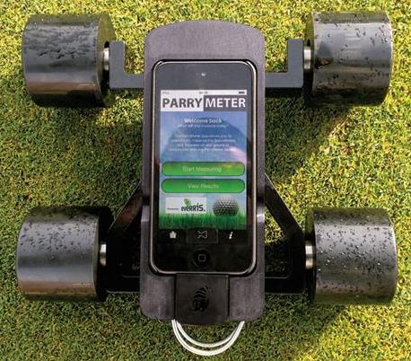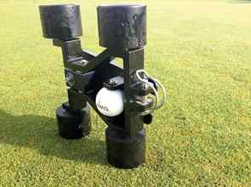
Imagen 3 y 4. Características del Parry Meter.

Principales características y funciones:

- Permite conocer la velocidad correcta de avance del usuario al tener un velocímetro en la base al GPS.
- Las mediciones se calculan a partir de una bola de golf convencional, siempre con la misma bola, para que se ajuste a las condiciones reales de juego.
- Las medidas de las desviaciones nos permitirán saber la homogeneidad del green y la calidad de la caída de la bola del mismo.
- Estudiar la evolución del green antes y después de las labores culturales de mantenimiento.
- Permite conocer la mejora de la consistencia entre greenes.

A continuación, se muestra un ejemplo de patrón de muestreo (Imagen 5) en la forma de la toma de mediciones.

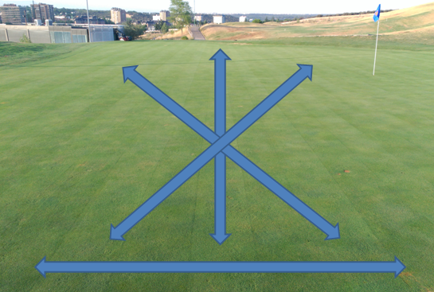
Imagen 5. Ejemplo de patrón de muestreo.

4.4 Labores culturales y agronómicas
Se definen las labores culturales como el conjunto de operaciones que se desarrollan para preservar la calidad y sanidad del césped.
El greenkeeper tiene la responsabilidad de elaborar, a través de un planning anual, el conjunto de estas labores agronómicas para organizar y cuantificar de una manera eficiente los recursos y presupuestos destinados a cada una de las áreas de juego del campo de golf.

En el caso de estudio (los greenes), el planning de mantenimiento anual se divide de la siguiente manera: Siegas, labores de aireación, verticut, recebos, fertilización, riego y uso del rulo. Teniendo siempre en cuenta que las condiciones climatológicas pueden afectar al programa anual de mantenimiento (Ver tabla 1 del Anexo).

A continuación, se analizan las características de las labores y maquinaria utilizados en el estudio.

4.4.1 Siega de greenes
La siega es la práctica cultural fundamental del mantenimiento de las especies cespitosas y se basa en la eliminación periódica de parte del crecimiento acumulado por las plantas.
De todos los factores que afectan al estado de los greenes, la siega es probablemente la que tiene una influencia más directa ya que, por otro lado, es junto con el riego la labor cultural que se realiza con mayor frecuencia en los mismos.

ASPECTOS POSITIVOS Y NEGATIVOS DE LAS SIEGAS EN GREENES
Aspectos Positivos | Aspectos Negativos
- Activación del crecimiento foliar (fotosíntesis). | - Altura de corte muy bajas pueden producir escalpados, debilitamiento de las hojas y pérdida de densidad.
- Reducción de la competencia de las malas hierbas. | - Un mal corte incrementa la presencia de enfermedades.
- Incremento de la densidad de los brotes. | - Reducción de la capacidad de almacenamiento de reservas y reducción del sistema radicular.
- Mejora de la rodadura de la bola, firmeza, velocidad y estética del green.
Tabla 2. Aspectos positivos y negativos de las siegas en greenes.

Para analizar la influencia de esta labor en la calidad de la rodadura de la bola, se han tomado los siguientes datos:
- Maquinaria empleada - Segadora manual Toro Greensmaster 1000.
- Altura de corte - 3,2 mm.
- Frecuencia de corte - Diaria y alternando las direcciones de las siegas durante la semana.

Las condiciones meteorológicas anuales y otras labores agronómicas, como la fertilización o la aireación, han influenciado en la frecuencia y altura de las siegas de los greenes.
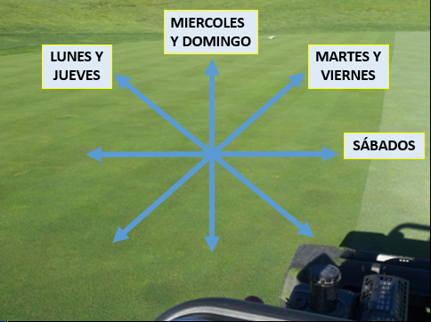
Imagen 6. Diagrama de frecuencia de siega.

4.4.2 Aireación, Verticut y Recebo
La aireación, verticut y recebo son el conjunto de labores culturales enfocadas, principalmente, al control de la materia orgánica o " Thatch " que se forma en la zona radicular de los greenes.

Durante el año, y especialmente en las épocas del crecimiento del Agrostis stolonífera, la materia orgánica se acumula entre la cubierta vegetal y el suelo del green originando una capa impermeable al agua y al intercambio de gases entre la raíz y la atmosfera, creando un medio favorable para el desarrollo de enfermedades, con mayor compactación y pérdida de la textura y estructura del suelo, formación de black-layer, reducción del intercambio gaseoso y pérdida de la firmeza, velocidad y calidad de la rodadura de la bola.

Para el control y manejo de las concentraciones de materia orgánica en un perfil USGA, se recomienda extraer un mínimo entre el 15-20 % del contenido de Thatch durante un año.
Para analizar la influencia de estas labores en la calidad de la rodadura de la bola, se han tomado los siguientes datos:
- Pinchado hueco + Recebo
Extracción de pequeños cilindros de suelo con césped sobre la superficie del green (Imagen 7 y 8), dejando una cavidad hueca para la incorporación de arena nueva o recebo (arena de sílice con la granulometría específica USGA, Imagen 9 y 10).
- Maquinaria empleada - Verti-Drain 7316.
- Dimensiones del pincho - 19 x 250 mm.
- Frecuencia - Dos veces al año (Marzo y Agosto).
- Arena de sílice - 0,3 m³/100 m².

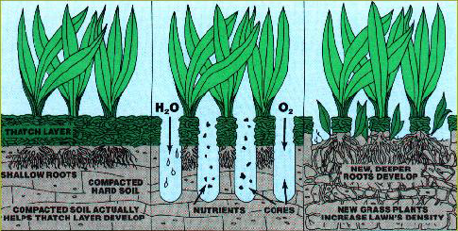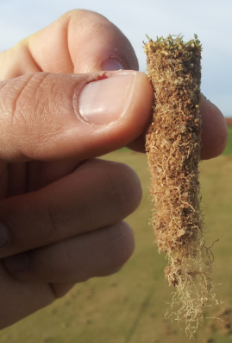
Imagen 7 y 8. Esquema del proceso de aireación y un cilindro extraído.

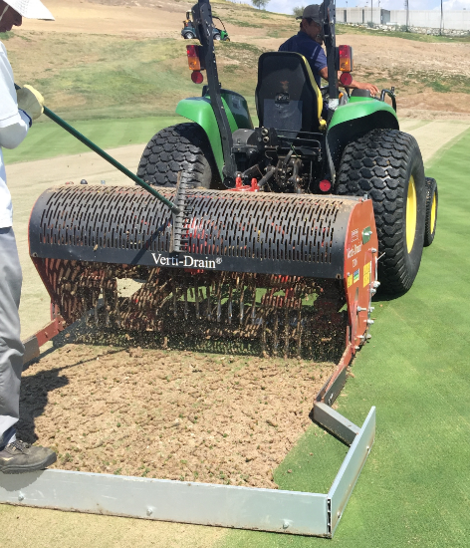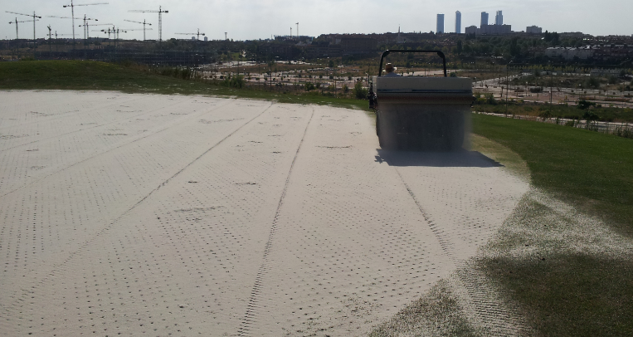
Imagen 9 y 10. Pinchado hueco + recebo de greenes.
- Pinchado sólido
Pinchado del suelo mediante pinchos macizos, sin extracción de materia sólida, entre los meses de Junio y Julio (Imagen 11 y 12) como alivio transitorio de la compactación del suelo, mejora de la infiltración del agua en las zonas con problemas de secas o "dry spots", favoreciendo una recuperación rápida de la calidad césped (firmeza, velocidad y homogeneidad).
- Maquinaria empleada - Procore 648.
- Dimensiones del pincho - 8 x 90 mm.

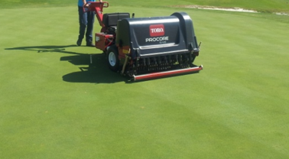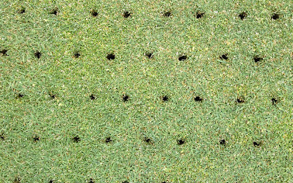
Imagen 11 y 12. Micropinchado sólido.
- Verticut
El verticado o escarificado es otra labor de aireación que afecta a la parte superficial del suelo, no a la más profunda, eliminando el exceso de materia orgánica de una manera menos agresiva que el pinchado hueco. La maquinaria consiste en unas cuchillas verticales colocadas sobre un eje horizontal. Se combina con una siega doble posterior más limpieza con sopladora, con el fin de recoger los restos de forraje del verticado (Imagen 13 y 14).
- Maquinaria empleada - Tripleta 3250 D.
- Altura - 3mm.
- Frecuencia - Una vez al año (Octubre).

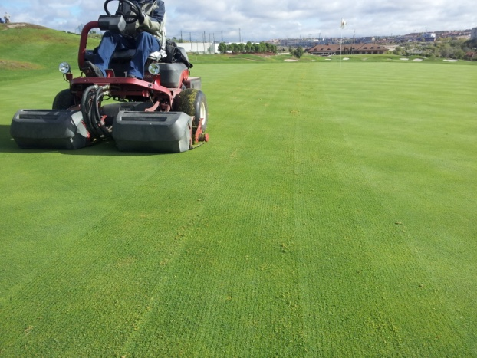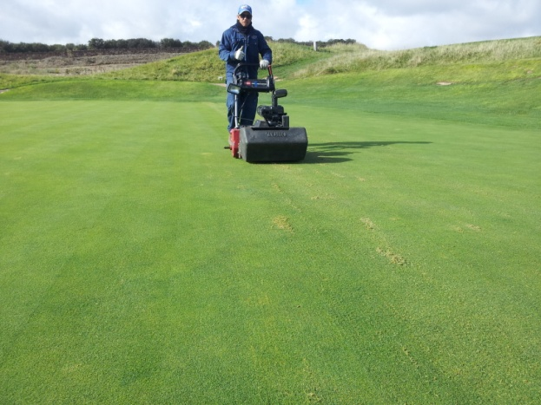
Imagen 13 y 14. Verticut y siega posterior.

4.4.3 Fertilización
La planificación de las aplicaciones de fertilizantes, ya sean granulados o líquidos en "spoon feeding", se adaptan en la medida de lo posible al planning anual establecido por el greenkeeper y su grado de acción en la planta influye directamente en el crecimiento y homogeneidad del green. Para evitar la carga de maquinaria en los greenes se utiliza abonadora manual para los abonos granulados y un pulverizador para la aplicación de abonados foliares. Para analizar la influencia de esta labor en la rodadura de la bola se han tomado los siguientes datos:
- Abono granular - 20 g/m² (18-6-18).
- Abono foliar - 10 l (25-0-0) + suplementos con otros nutrientes como el hierro (Fe).
- Frecuencia - Antes y después del pinchado hueco para el abono granular y durante los meses de Abril-Septiembre en abono foliar (para estimular y controlar el crecimiento del césped, situando una ventaja competitiva del Agrostis stolonifera sobre la Poa annua y evitando formaciones de layering).

4.4.4 Pase de rulo
El rulo es una labor que contribuye a aumentar la velocidad del green al igual que tiene un efecto temporal en la firmeza del green (Imagen 15).
Pero, por otro lado, el uso excesivo del rulo puede provocar la aparición de secas ya que afecta a la salud de la planta y crea grandes problemas en la estética del green.
Para analizar la influencia de esta labor en la rodadura de la bola se ha tomado el siguiente dato:
- Frecuencia - Una vez a la semana siempre y cuando no perjudique la salud de la planta, durante los meses Mayo-Octubre.

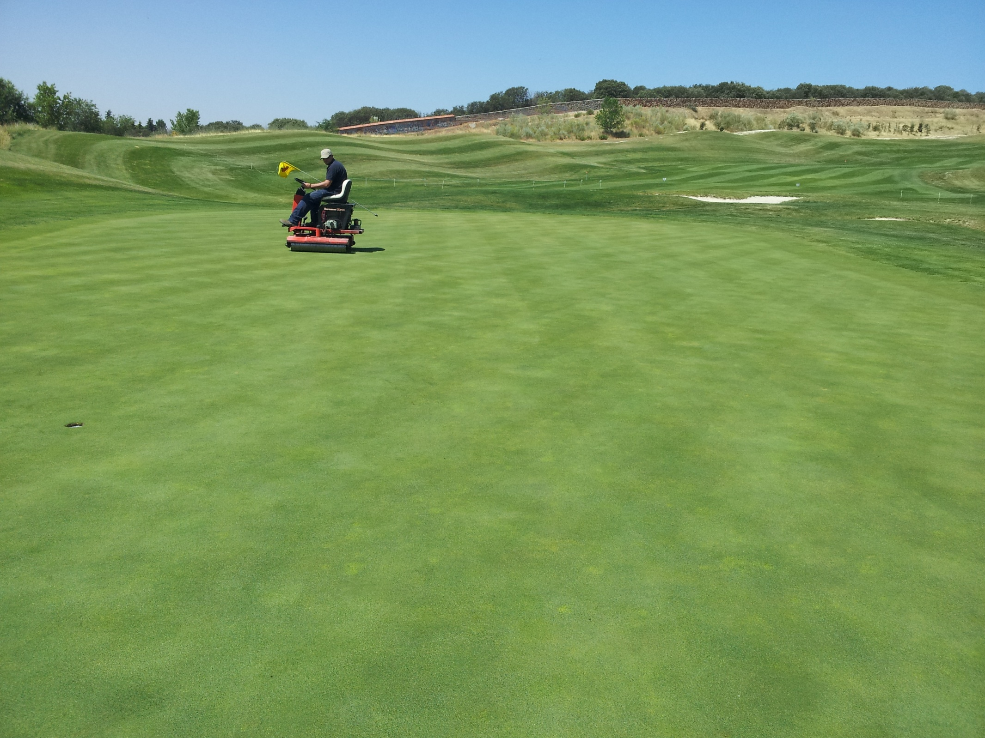
Imagen 15. Pase de rulo sobre el green.

4.4.5 Riego de greenes
El sistema de riego es una de las herramientas de gestión más difíciles para el greenkeeper, pues incide directamente en la salud de la planta, en la jugabilidad del recorrido, presupuesto del Club y en la responsabilidad ambiental para preservar el ecosistema del campo de golf.

Con el estudio de las necesidades hídricas del césped a través de los valores climatológicos y las labores agronómicas empleadas, se ha realizado una gestión optimizada del riego manteniendo un equilibrio ideal y de una manera sostenible para su juego.
Para analizar la influencia de esta labor en la rodadura de la bola se ha tomado el siguiente dato:
- Volumen de riego (m³) semanal para cada green.

4.5 Incidencia de los jugadores
El número de jugadores que acuden diariamente al campo para jugar al golf es un dato relevante, pues el volumen de los jugadores supone una carga de trabajo y de pisoteo (tráfico) en los greenes que influye directamente en los mismos.
Para analizar su influencia en el estudio de la rodadura de la bola se ha tomado el siguiente dato:
- Número total de jugadores por semana.

En global, en los 12 meses de estudio se contabilizó un total de 35.527 jugadores.

4.6 Datos Climáticos
La importancia del clima y su estudio, se convierte en un factor determinante a la hora de calcular las necesidades hídricas de la planta. Las relaciones entre la planta, la capa de enraizamiento y el agua de riego son las claves para su gestión.

En función de los factores climáticos que determinan los requisitos de las plantas (temperatura, lluvia, humedad, radiación solar y viento) dependen los valores de la evapotranspiración de referencia (ET₀), dato que a partir del cual el greenkeeper puede estimar las necesidades de la planta.

Según información agrometeorológica, los valores medios mensuales de ET₀ (mm) fueron los siguientes:

OCT | NOV | DIC | ENE | FEB | MAR
67,92 | 32,03 | 27,02 | 31,33 | 39,63 | 74,34

ABR | MAY | JUN | JUL | AGO | SEP
106,29 | 156,54 | 174,35 | 205,32 | 170,40 | 110,23
Tabla 3. Valores medios de ET₀.

Para visualizar mejor los resultados obtenidos del estudio climatológico, se exponen a continuación las siguientes gráficas representativas.

4.6.1 Temperaturas mensuales y Diagrama Ombrotérmico
La primera gráfica muestra el conjunto global de las medias de las temperaturas mensuales. Se puede apreciar las temperaturas máximas, mínimas y las medias mensuales durante el periodo de estudio anual.
En la segunda gráfica, aparece un climograma o diagrama ombrotérmico, representando las precipitaciones y temperaturas registradas para el campo de golf (por periodos mensuales y medias mensuales) durante el periodo de estudio anual.

Gráfica 1. Temperaturas medias mensuales.

Gráfica 2. Diagrama Ombrotérmico.

De las anteriores gráficas se puede comentar los siguientes factores:
- Con respecto a las precipitaciones, se establece un periodo anual muy escaso y de distribuciones irregulares (328,28 mm totales y con 5-6 meses secos). Máximos en Otoño (58,5 mm en Octubre y 65,3 mm en Noviembre) y los mínimos entre primavera y verano (7,4 mm en Julio, 8,9 mm Septiembre y Mayo sin precipitaciones).

- Analizando las temperaturas medias mensuales, se destaca una amplitud térmica muy alta, superior a los 20 ºC. Con un máximo de 27,88 ºC en el mes de Julio y un mínimo de 5,09 ºC en Enero. Generalmente ha sido un año muy caluroso, encontrando casi 5 meses con temperaturas medias mensuales mínimas de 20 ºC (Mayo-Septiembre) y con invierno frío de temperaturas medias de 6 ºC (Diciembre-Febrero).

- En cuanto al índice de aridez, nos indican los meses donde la curva de precipitaciones se sitúa por debajo de la curva de temperaturas. Aunque se supone que correspondería con un Clima Mediterráneo (inviernos lluviosos y de 3 a 4 meses secos), la situación atípica del año fue característico de un Clima Semiárido, con la presencia de cinco meses secos (Mayo-Septiembre). También hay que destacar, que durante el mes de Enero, las dos curvas permanecieron muy semejantes.

4.6.2 Curva de crecimiento potencial
La siguiente gráfica muestra la curva de crecimiento potencial que tiene cada una de las especies presentes en los greenes (Agrostis stolonifera y Poa annua) de acuerdo a la climatología específica de la zona.

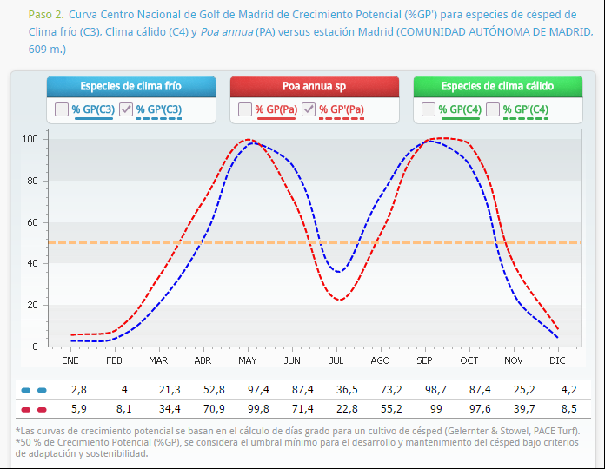
Gráfica 3. Curva de crecimiento potencial en el CNG de Madrid (Fuente igreenkeeping).

Se observa una gran competencia entre ambas especies durante la mayor parte del año. Para los meses comprendidos entre Mayo y Septiembre, el Agrostis predomina sobre la Poa.
El seguimiento del estudio climatológico anual, permite al greenkeeper organizar una correcta planificación de las labores culturales para el manejo y control del mantenimiento de los greenes.

Asimismo, las necesidades de nitrógeno también vienen determinadas en función de la especie predominante, para el caso de estudio, el Agrostis. Esta variedad de clima frío contiene sus necesidades de fertilización en varios momentos del año.

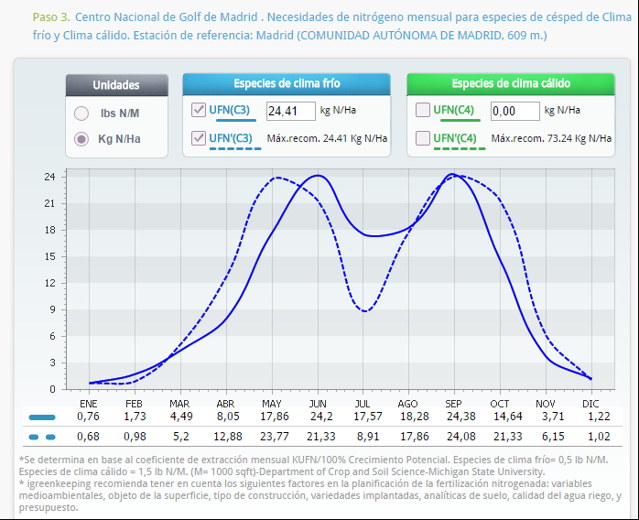
Gráfica 4. Necesidades de nitrógeno mensual.

4.6.3 Riego de greenes y los valores climatológicos (Precipitación y ET₀)
La sostenibilidad de los campos de golf depende cada vez más de la gestión del sistema de riego.
El control, la cobertura y la optimización del riego en los greenes son unos de los principales factores que el greenkeeper debe gestionarlos diariamente. Entre el 90-95 % del peso de una planta se compone de agua, siendo el principal medio para la realización de sus procesos fisiológicos y transporte de nutrientes. Cuando el agua del riego es aprovecha por la mayor parte de las plantas, se consigue una mayor eficiencia en el sistema de riego y, por consiguiente, una mejora en la salud general de las plantas, en la jugabilidad del green, con superficies más uniformes, un ahorro de energía y en la reducción de los gastos de mantenimiento.

La siguiente gráfica refleja la evolución anual del riego en los greenes (por periodos mensuales y medidos en metros cúbicos) en función de las precipitaciones mensuales (mm) y de la evapotranspiración de referencia mensual (mm).

Total de precipitaciones anuales: 328,28 mm.

Total de ET₀ anual: 1195,4 mm.
Total de riego de los 6 greenes: 1696,27 m³.

Gráfica 5. Precipitación y Evolución anual del riego de greenes.

- Según se observa en la gráfica, entre los meses comprendidos de Noviembre-Febrero el riego de los greenes se sitúa por debajo de las curvas de precipitación y ET₀. Son meses con muy poca actividad fisiológica vegetal, de frío y heladas, mostrando valores de la ET₀ inferiores a 50 mm.

- Todo lo contrario, ocurre en los 8 meses restantes. La ET₀ empieza aumentar gradualmente y alcanza su máximo en el mes de Julio con 205,32 mm. Se observa a la misma vez, que las necesidades de riego mensuales varían con respecto a los incrementos de los valores de la ET₀. El cálculo de las necesidades hídricas de la planta se realizó a partir del valor del coeficiente de cultivo, de los valores diarios de la ET₀ y del factor microclima. De ahí que la gráfica muestre esos valores de riego, semejantes al incremento de la curva de la ET₀. Esto ha generado una correcta optimización y eficiencia del sistema de riego.

- En general, los greenes de la primera vuelta 1 y 5 son los que más agua han recibido, seguido del 12. Debido principalmente a la exposición de las condiciones medioambientales y por diferencias de diseño, han incrementado un mayor manejo y consumo de agua.

5.- RESULTADOS Y DISCUSIÓN
Para el estudio e interpretación de los resultados obtenidos se han desarrollado las siguientes comparaciones:
- Evolución individual anual de la calidad de la rodadura de la bola de cada green, la influencia del clima, de las diferentes labores culturales y el tráfico de los jugadores.

- Homogeneidad/Uniformidad anual entre los 6 greenes de estudio.

5.1 Estudio individual de los greenes

5.1.1 Green del Hoyo 1
El hoyo 1 es un par 5 de 528 metros, cuyo green de 482,23 m² se encuentra ligeramente elevado respecto a la calle (Imagen 16). Con 33 metros de largo, presenta un escalón pronunciado en la zona media del green dividiéndolo en dos plataformas. Durante el año esta zona está más expuesta a las condiciones climáticas y es más propensa a las apariciones de "dry spots".

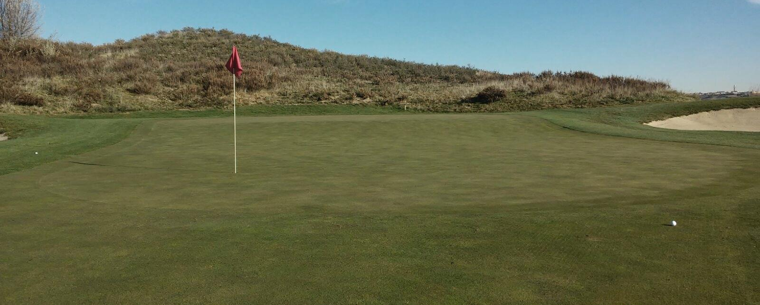
Imagen 16. Diseño del Green del hoyo 1.

Gráfica 6. Evolución anual de la calidad de la rodadura de la bola en el Green 1.
Análisis de la evolución anual de la calidad de la rodadura de la bola en el green del hoyo 1

Para el estudio de la evolución anual de la calidad de la rodadura de la bola, se ha realizado una gráfica de doble entrada mostrando los valores en (%) de la desviación Lateral/Vertical de la rodadura de la bola y la incidencia con el número de jugadores frente al periodo de tiempo del estudio.

A continuación, se analizará la gráfica según las estaciones del año.

- El estudio comienza en Otoño, a mediados de Octubre de 2014, caracterizado por lluvias abundantes durante la primera etapa del mes, seguido de un ascenso generalizado de las temperaturas durante la segunda mitad, favoreciendo el desarrollo de los procesos fisiológicos de la planta. Se comenzaron la toma de datos una semana después del verticado + recebo de greenes. Los valores medios de las desviaciones oscilaron entre 10-12 % (D.Lateral) y 35-38 % (D.Vertical), con una media de jugadores semanal entre 800-1000.
Con la entrada de Noviembre, las labores culturales se centraron en el acondicionamiento de la planta a través de una fertilización granular, para su preparación de cara al invierno y mejorar la zona de enraizamiento para posibles ataques de enfermedades de origen fúngico.

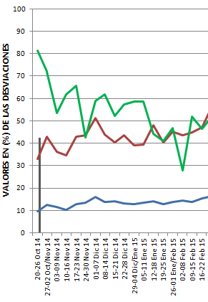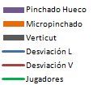
Imagen 17. Observaciones durante Otoño-Invierno, green1.

- Durante el Invierno (Imagen 17), podemos apreciar que los valores de ambas desviaciones se reducen gradualmente con respecto a la fertilización durante 2-3 semanas y después, con respecto a la influencia de los jugadores, los valores de las desviaciones fluctúan nuevamente. Si aumenta el número de jugadores (aumenta el (%) de las desviaciones), y si se disminuye el número de jugadores (disminuyen los valores de las desviaciones).
Los valores medios de la D.Vertical oscilaron entre 40-50 % y para la D.Lateral de 13-18 %.
La media de jugadores fue de 500-700 a la semana.

Hay que añadir que se realizaron las labores de siega con una frecuencia diaria hasta finales de Noviembre, a partir de Diciembre-Enero se redujeron a un corte semanal. En Febrero comenzaron a aumentar a 2-3 siegas semanales y para Marzo nuevamente en siegas diarias.
Además, se realizaron durante los meses de Diciembre-Enero un tratamiento foliar a base de Nitrógeno + Hierro con el objetivo de frenar la pérdida de la hidratación + necrosis en las hojas de las plantas como respuesta de las heladas y bajadas de las temperaturas.

En cuanto a los factores bióticos, la presencia de especies competidoras (Musgo y Poa annua), han influido notablemente aumentando los valores de la calidad de la rodadura durante estos meses del estudio. Son especies de rápida proliferación y aprovechan las zonas dañadas (como los piques/marcas de las bolas), zonas con exceso de humedad o de compactación, y se adaptan durante estos meses de frío mejor que el Agrostis stolonifera.

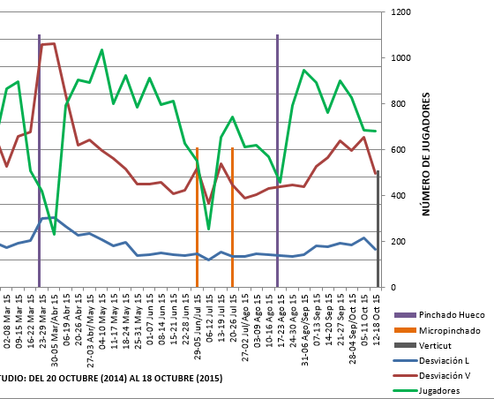

Imagen 18. Observaciones durante Primavera-Verano, green 1.

- Primavera/Verano. Con la entrada del mes de Marzo las condiciones climatológicas empiezan a mejorar, ascienden las temperaturas junto con una mayor pluviometría, favoreciendo la salida invernal del Agrostis y aumentando su actividad fisiológica (mayor tasa de crecimiento). Este factor conlleva a un aumento de las labores de siega de los greenes (frecuencia diaria).

Las principales labores durante este mes ha sido el pinchado hueco + recebo junto con el abonado granular dos semanas antes y después de esta práctica de aireación. Se puede apreciar en la Imagen 18, que los valores de la rodadura se han modificado antes y después de estas prácticas culturales.
En la siguiente tabla se muestra la evolución de las desviaciones antes y después del pinchado:

 | MARZO |  |  | ABRIL
 | 2º Semana | 3º Semana | 4º Semana  PINCHADO | 1º Semana | 2º Semana | 3º Semana
D.LATERAL | 16,1 | 17 | 25 | 25,4 | GPS AVERIADO | 18,8
D.VERTICAL | 54,6 | 56,2 | 88,4 | 88,4 | GPS AVERIADO | 51,4
JUGADORES | 897 | 508 | 418 | 232 | 790 | 904
Tabla4. Evolución de la rodadura con el pinchado del green 1.

El green recupera los parámetros de rodadura de la bola en la tercera semana de Abril, y a partir de aquí, comienzan a descender ambas desviaciones gradualmente.

Sin embargo, en el segundo pinchado hueco durante el mes de Agosto, los valores de las desviaciones se recuperan en una semana, datos llamativos de la rápida recuperación del green.

En cuanto a la comparación con la incidencia de los jugadores, sucede igual que las comparaciones durante el Otoño/Invierno, fluctuando ambas desviaciones en función del número de jugadores semanales.

Durante la semana del 06-12 de Julio tuvo lugar la celebración de un Torneo especial (Salmes Cup), preparando unos greenes más exigentes para su juego. Para ello se realizaron pases de rulo durante tres días consecutivos, junto con una doble siega del green (Primer día del Torneo). Los parámetros de la calidad de la rodadura de la bola fueron los siguientes:

 | MICROPINCHADO |  |  | MICROPINCHADO
 | 29-05 Jun/Jul | SALMES CUP | 13-19 Jul | 20-26 Jul | 27-02 Jul/Ago
D.LATERAL | 12,1 | 9,9 | 12,9 | 11,3 | 11,3
D.VERTICAL | 43,3 | 30,4 | 44,7 | 37,2 | 32,4
JUGADORES | 551 | 254 | 652 | 742 | 612
Tabla5. Evolución de la rodadura con el micropinchado y la preparación del torneo, green 1.

Otro aspecto a tener en cuenta ha sido los micropinchados sólidos de los meses de Junio y Julio, como alivio transitorio del stress producido en la planta por las altas temperaturas + intensidad del viento junto con la incidencia de los jugadores. Los micropinchados (en menos de una semana) recuperan los valores de jugabilidad y mejoran la calidad de la rodadura.

Las condiciones climáticas durante el verano (Temperaturas por encima de lo habitual, vientos fuertes y precipitación nula) han afectado de forma severa muchas zonas del campo de golf. El sistema de riego + apoyo de riego con manguera (syringing), se han orientado principalmente en los greenes y como resultado han podido presentar unas condiciones de juego buenas.
Finalizando el análisis, vamos a destacar otra de las labores importantes que se ha producido en estos meses, los abonos foliares o "spoonfeeding", alternando entre semanas su aplicación y durante los meses de Mayo, Junio y Julio.
Sus aplicaciones se han notado con mucha relevancia, con valores medios entre 10-13 % para la D.Lateral y entre 30-40 % para la D.Vertical. Estos tratamientos han ayudado a combatir contra la Poa annua, densificando la reproducción de los estolones del Agrostis, controlando el contenido de materia orgánica y estructura del suelo con el fin de evitar las formaciones de layering.

Se concluye el estudio del green del hoyo 1 con la evolución durante los meses de Septiembre y Octubre. Los valores aumentan consecutivamente al igual que el número de jugadores, con valores parecidos a los de principio de Mayo, D.Lateral (14-16 %) y D.Vertical (45-50 %). Nuevamente, se realizará un verticado + recebo para reducir los valores de las desviaciones y mejorar la calidad, firmeza y homogeneidad de la rodadura de la bola.

5.1.2 Green del Hoyo 5
Se trata de un par 5 de 485 metros, con un green de 487,95 m² elevado sobre la calle, sin ninguna protección (Imagen 19) y ubicado en una de las zonas más altas de la primera vuelta del campo. Representa el green de mayor exposición a las condiciones medioambientales. Con 23 metros de largo, se caracteriza por ser prolongado a lo ancho, y con una ligera pendiente de izquierda a derecha. Es el más propenso a las apariciones de musgo y algas, afectando notablemente a los parámetros de la rodadura de la bola.
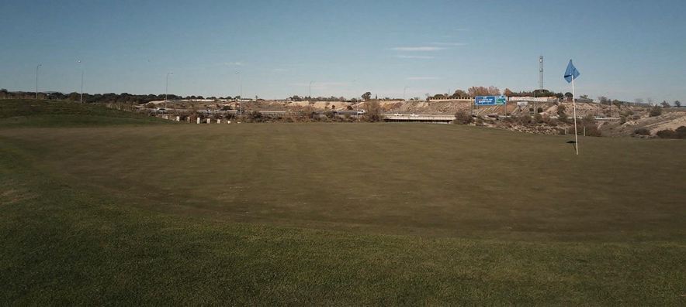
Imagen 19. Diseño del Green del hoyo 5.

Gráfica 7. Evolución anual de la calidad de la rodadura de la bola Green 5.

Análisis de la evolución anual de la calidad de la rodadura de la bola en el green del hoyo 5

Siguiendo los patrones de estudio del hoyo 1, se analizará la gráfica del mismo modo, según las estaciones del año.

- Tras el verticado + recebo realizado la semana del 13-19 Octubre, los valores de las desviaciones comenzaron con un 9,9 % para D.Lateral y de 29,1 % para D.Vertical. Durante los meses de Otoño, y con la entrada del Invierno, ambas desviaciones no sólo aumentaron gradualmente con respecto a la incidencia del tráfico de los jugadores sino que además, se vieron afectadas por la presencia de muchas manchas de musgo. Con su rápida diseminación, adaptación y ocupación, el musgo se comporta como una especie oportunista que invade rápidamente los espacios vacíos generados por el Agrostis, como por ejemplo, los daños de los piques de las bolas sin reparar, las zonas dañadas por el desarrollo de una siega no adecuada (apariciones en zonas con escalpes), las zonas con mayor saturación de agua por falta de drenaje superficial o de mayor compactación. Además, las lluvias de los meses de Octubre y Noviembre, junto con las fluctuaciones de las temperaturas han favorecido la proliferación de esta plaga.

Los valores medios durante Otoño-Invierno, oscilaron entre 12-15 % para D.Lateral y entre 40-55 % para D.Vertical, casi el doble en el parámetro de la Suavidad/Smoothness, que con respecto al hoyo 1 (Imagen 20).

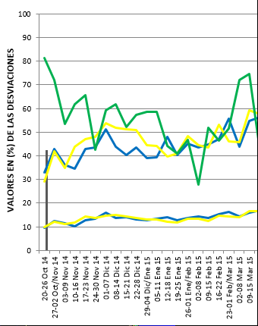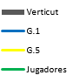
Imagen 20. Observaciones durante Otoño-Invierno, green 5.

- Durante los meses de invierno, el Agrostis reduce su actividad de crecimiento, disminuye su densidad y competitividad por el espacio y alimento, por lo que esta situación es aprovechada por otra especie más competidora, la Poa annua. Tanto el musgo como la Poa se benefician de la debilidad del Agrostis. Según la experiencia del Greenkeeper, la mejor manera para el control de estas plagas y competir contra la invasión de la Poa annua es, mantener un césped sano y vigoroso durante todo el año con las buenas prácticas agronómicas.
Se realizaron aportes de abonos ricos en nitrógeno como principal macronutriente y con adiciones de Hierro (Fe). El hierro juega un papel muy importante como micronutriente, ya que colabora en la síntesis de la clorofila, evitando clorosis férricas debido al contenido alto del pH del agua de riego y produciendo un efecto sinérgico en el incremento del color verde y su duración.

- Con la entrada de la Primavera, asciende la actividad fisiológica y una mayor tasa de crecimiento, lo que se traduce a una mayor actividad fotosintética y crecimiento activo (necesidades de siegas diarias). Al mismo tiempo, incrementa el tráfico del número de jugadores, con una media entre 750 – 950 jugadores por semana (Imagen 21).

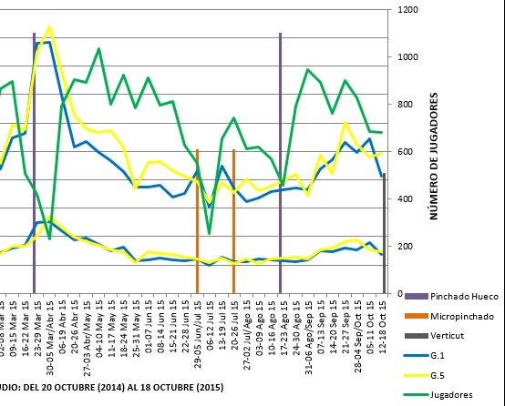
Imagen 21. Observaciones durante Primavera-Verano, green 5.

Respecto al pinchado de Marzo, con valores previos de 16,7 % para la D.Lateral y de 57,7 % para la D.Vertical, el green no recuperó el parámetro de la D.Vertical hasta la cuarta semana después del pinchado (tercera semana para green 1 (flecha azul) y cuarta semana en el green 5, flecha amarilla), mientras que para la D.Lateral fue en la tercera. Se observa además, la gran semejanza de los valores de la D.Lateral con respecto el green 1 a lo largo del año.

- Durante el verano y las buenas prácticas culturales, ambos valores de las desviaciones se reducen gradualmente. Con valores por encima de 14,5 % para la D.Lateral, se reducen hasta un valor mínimo de 11 % (especialmente en el periodo entre los micropinchados), y con valores superiores de 45,5 % para la D.Vertical, los valores se someten entre una media del 32 al 40 %.

Se deduce que, mediante la buena planificación agronómica y la adecuada ejecución de las labores culturales de mantenimiento, como los pinchados, micropinchados, calidad del corte de la siega, pases del rulo, etc., todo ello y junto a una reducción del tráfico de jugadores, nos va a permitir controlar y mejorar la calidad de la rodadura de la bola para las estaciones Primavera-Verano que con resto el Otoño-Invierno.

Para el comienzo de Otoño, se observan nuevos picos de crecimiento por semanas para el parámetro de la D.Vertical, de nuevo los incrementos de crecimiento de la Poa annua y manchas de musgo incrementan estos valores, a la vez que el aumento del tráfico de jugadores.

5.1.3 Green del Hoyo 7

Un par 4 corto de 341 m. El green, con 29 m de longitud, es de reducidas dimensiones con 334,43 m² y se encuentra totalmente abierto (Imagen 22). La parte trasera presenta un pronunciado talud descendente. Al igual que el hoyo 5, se encuentra en otra de las zonas más elevadas de la primera vuelta, con mayor exposición a las condiciones medioambientales.

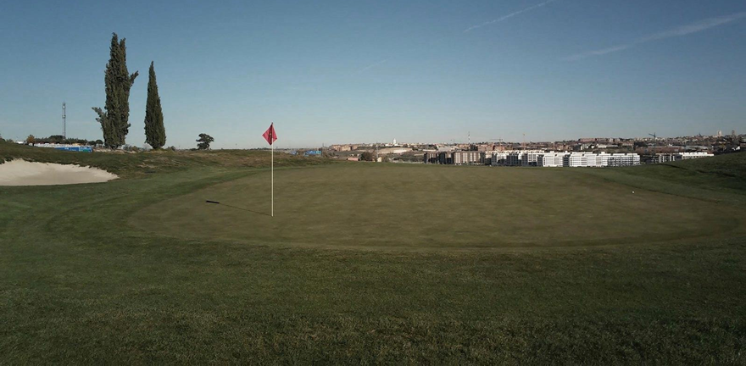Imagen 22. Diseño del Green del hoyo 7.

Gráfica 8. Evolución anual de la calidad de la rodadura de la bola Green 7.
Análisis de la evolución anual de la calidad de la rodadura de la bola en el green del hoyo 7

Se analizará de igual modo, pero con la comparación de los tres greenes conjuntamente.

- Al igual que ocurre con los greenes 1 y 5, partimos el estudio con valores bajos para ambas desviaciones. Con 32,3 % en la D.Lateral y de 9,7 % para la D.Lateral.
Durante los meses de Otoño-Invierno ambas desviaciones incrementaron sus valores progresivamente. Como hemos comentado en los casos anteriores, estos greenes de la primera vuelta se encuentran con mayor exposición a los factores abióticos. Son greenes abiertos, desprotegidos y de mayor facilidad a la invasión de especies oportunistas como los musgos, algas o Poa annua.

En la siguiente imagen, se puede observar las diferencias evolutivas de la calidad de la rodadura de la bola para los tres greenes de la primera vuelta, comparando ambos parámetros a lo largo de las primeras estaciones del año.

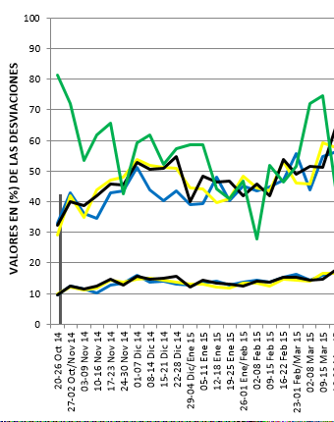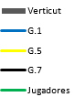
Imagen 23. Observaciones durante Otoño-Invierno, green 1, 5 y 7.

Como se aprecia en la imagen anterior, tras el verticado + recebo los greenes comenzaron con valores muy semejantes. Las labores culturales de abono granular, siegas semanales y los días puntuales con pase del rulo durante el mes de Noviembre, lograron mejorar y controlar la homogeneidad/consistencia y la uniformidad de los greenes.
A partir de los meses de invierno, la baja actividad fisiológica de la planta reduce la frecuencia de las siegas semanales (una vez por semana) y con unas condiciones ambientales de temperaturas bajas, fuertes vientos y el elevado contenido de humedad del perfil edafológico, realzaron los valores para ambas desviaciones, especialmente en la D.Vertical. Los greenes 5 y 7 son los más afectados durante los primeros meses del invierno, con valores por encima del 50 %. Aun así, en su recta final, se aprecia la gran homogeneidad entre los tres greenes.

- Con la entrada de la Primavera y la mejora de las condiciones ambientales, se realizó una de las labores más importante en los greenes, el pinchado hueco. Precedido de un abono granular, dos semanas antes para fortalecer a la planta, según las recomendaciones USGA con un buen programa de pinchados se debe conseguir extraer mediante cilindros o tapones un mínimo del 20 % de la superficie anual de materia orgánica del green. Para recordar la gran importancia de esta labor, entre las principales funciones están las de aliviar la compactación del suelo, la expulsión de los gases tóxicos concentrados en la zona radicular, eliminación de la capa negra, mejorar el drenaje superficial, favorecer la entrada del aire, recebos y nuevos fertilizantes para el desarrollo de las nuevas raíces y mejora de la textura y estructura del suelo.

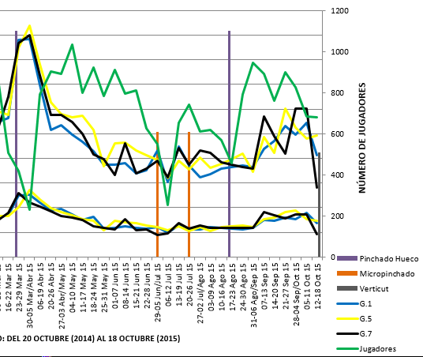
Imagen 24. Observaciones durante Primavera-Verano, green 1, 5 y 7.

En la imagen anterior se puede observar que, en la comparativa durante las semanas del pinchado, los tres greenes contienen valores muy simétricos. Como sabemos, la cantidad de superficie aireada está directamente relacionada con el diámetro de los pinchos y su espaciamiento, además del recebo de arena posterior. Esto quiere decir que, se ha realizado un pinchado correcto y homogéneo para los greenes.

 | MARZO |  |  |  |  |  |  |  |  |  |  |  |  |  | ABRIL
 | 2º Semana |  |  |  |  |  | 3º Semana |  |  |  |  | 4º Semana  PINCHADO |  |  | 1º Semana |  |  | 2º Semana | 3º Semana
 | G.1 | G.5 |  |  | G.7 |  | G.1 |  | G.5 |  | G.7 | G.1 | G.5 | G.7 | G.1 | G.5 | G.7 | 2º Semana | G.1 | G.5 | G.7
D.LATERAL | 16,1 |  | 16,7 |  |  | 14,8 | 17 | 16,7 |  | 17,8 |  | 25 | 20 | 25,8 | 25,4 | 27,1 | 22,2 | GPS AVERIADO | 18,8 | 19,7 | 18,6
D.VERTICAL | 54,6 | 59,4 |  | 51,3 |  |  | 56,2 |  | 57,7 |  | 65,1 | 88,4 | 84,8 | 86,7 | 88,4 | 93,7 | 90,1 | GPS AVERIADO | 51,4 | 62,9 | 57,6
JUGADORES | 897 |  |  |  |  |  | 508 |  |  |  |  | 418 |  |  | 232 |  |  | 790 | 904
Tabla 6. Evolución comparativa de la rodadura con el pinchado, green 1, 5 y 7.

En la tabla anterior, se aprecia que los greenes recuperan su situación inicial de jugabilidad durante la tercera semana de Abril. Los green 1 y 7, obtienen los parámetros de forma más rápida que el green 5, que necesita una semana más en la D.Vertical. A partir de esta fecha, comienzan a mejorar los valores de la calidad de la rodadura de la bola de manera vertiginosa.

Como hemos comentado en los análisis anteriores, con el aumento del número de horas de luz diaria, aumenta la actividad fotosintética del Agrostis y, por consiguiente, su crecimiento. Son los meses en donde el greenkeeper debe controlar y manejar de manera correcta todas labores culturales de mantenimiento, como la maquinaria (alturas y calidades de las siegas) y los programas de fertilización y de riego.

A continuación, se realizará una tabla comparativa entre los tres greenes durante la semana previa y las posteriores a la preparación del Torneo especial Salmes Cup, semanas en donde los greenes alcanzaron las mejores condiciones para el pateo en todo el año.

 | MICROPINCHADO |  |  |  |  |  |  |  |  |  |  | MICROPINCHADO
 | 29-05 Jun/Jul |  |  |  |  | SALMES CUP |  |  | 13-19 Jul |  |  | 20-26 Jul |  |  |  |  | 27-02 Jul/Ago
 | G.1 | G.5 |  | G.1 |  | G.1 | G.5 | G.7 | G.1 | G.5 | G.7 | G.1 |  | G.5 | G.7 |  | G.1 | G.5 | G.7
D.LATERAL | 12,1 |  | 12 |  | 8,8 | 9,9 | 11 | 9,7 | 12,9 | 12,4 | 13,6 | 11,3 | 10,4 |  |  | 11,6 | 11,3 | 12 | 12,9
D.VERTICAL | 43,3 |  | 39,4 |  | 39 | 30,4 | 32,1 | 32,4 | 44,7 | 39 | 44,1 | 37,2 | 35,4 |  |  | 37,3 | 32,4 | 40,2 | 43,3
JUGADORES | 551 |  |  |  |  | 254 |  |  | 652 |  |  | 742 |  |  |  |  | 612
Tabla 7. Evolución comparativa de la rodadura con el micropinchado y el torneo, green 1, 5 y 7.

Como refleja la imagen 24, tras el pinchado del mes de Marzo, se consigue una gran y rápida mejoría, alcanzándose los mejores valores de calidad de la rodadura (Consistencia/Homogeneidad, Firmeza/Velocidad y Uniformidad) durante los meses de Junio, Julio y Agosto.

El papel de los micropinchados ayudar al Agrostis mediante la disminución de la densidad aparente del suelo, produciendo un alivio transitorio de la compactación del suelo, mejorando al mismo tiempo la infiltración del agua en las zonas con “dry spots”.
En la tabla anterior, se puede comprobar como los micropinchados mejoran la calidad de los parámetros de rodadura y su recuperación es muy rápida, tan sólo una semana.

Otro factor determinante durante este periodo es la labor del rulo. Desde mediados del mes de Mayo, se comenzó a efectuar pases de rulo con la frecuencia de una vez o dos por semana. Exceptuando la semana de preparación del Torneo, que la frecuencia fue diaria. También podemos observar en el cuadro anterior, cómo durante la semana del citado torneo de Las Salmes Cup se lograron unos excelentes valores de uniformidad en los greenes, adquiriendo los mejores resultados de Suavidad/Smoothness y Nobleza/Trueness de todo el estudio anual.

- En cuanto al pinchado de finales de Agosto, los greenes se recuperaron con mayor rapidez, en tan solo una semana, pero al incrementarse aproximadamente, al doble el número de jugadores semanales (de 500 a casi 1000 jugadores), ambos parámetros de rodadura se dispararon nuevamente en los meses de Otoño.

5.1.4 Green del Hoyo 10

Par 5 de 483 m de longitud, cuyo green de 550,63 m² se encuentra en ligera elevación respecto a la cota final de la calle y protegido por su parte derecha, a mayor altura, con la calle del hoyo 11 (Imagen 25). El green, de 30 m de longitud y forma redondeada, contiene una superficie bastante homogénea, con poco shaping y sin desniveles. Otros de los factores a tener en cuenta son, la presencia de un mayor contenido de Poa annua, durante todo el año, con respecto al resto de los greenes del estudio y de la enfermedad de origen fúngico causada por Rhizoctonia solani (finales febrero-principios marzo).

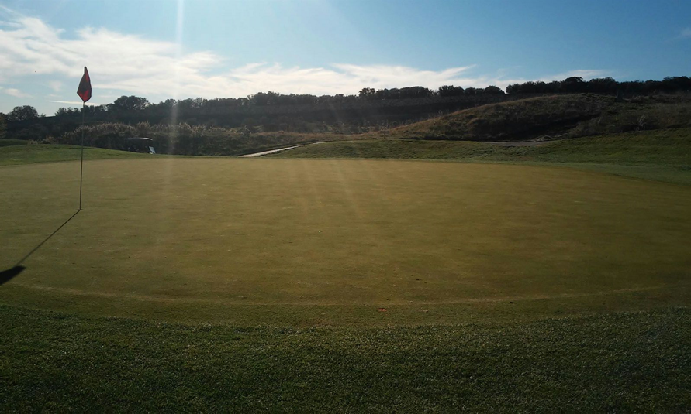
Imagen 25. Diseño del Green del hoyo 10.

Gráfica 9. Evolución anual de la calidad de la rodadura de la bola Green 10.
Análisis de la evolución anual de la calidad de la rodadura de la bola en el green del hoyo 10

Con el green del hoyo 10, se comienza el análisis para los greenes de la segunda vuelta y, al igual que para los greenes de estudio de la primera vuelta, se analizarán tanto individual como conjuntamente a lo largo de las estaciones anuales.

- Finalizado el verticado a mediados del mes de Octubre, con valores muy buenos de rodadura y uniformidad inferiores al 30 % para la D.Vertical y del 12 % para la D.Lateral, en la segunda etapa del mes le correspondió un ascenso generalizado de las temperaturas provocando una mejora en las condiciones de la planta, permitiendo mayor desarrollo y activación del crecimiento. Esta situación permite obtener una mayor densidad y almacenamiento de reservas para la llegada del invierno.

En la siguiente gráfica se analizará la evolución durante los meses de Otoño-Invierno.

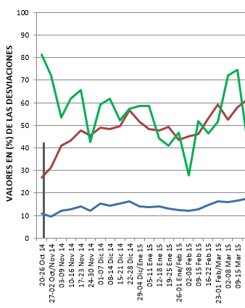
Imagen 26. Observaciones durante Otoño-Invierno, green 10.

Durante los meses de Noviembre, Diciembre y Enero, predominaron las bajas temperaturas y heladas de forma diaria en las primeras horas del día. Las plantas, frente a estas condiciones ambientales paralizan los sistemas enzimáticos y el crecimiento, generando sustancias que traslocan a las hojas produciendo la pérdida del color. A su vez, las heladas provocan la deshidratación de la planta y quemaduras en sus puntas.

Aunque la variedad de los greenes Brighton responde muy bien a estos factores abióticos durante esta época del año, las condiciones particulares del green, la abundancia de Poa annua, el elevado número de piques no reparados y el tráfico de los jugadores (600-800 jugadores semanalmente) conduce a la pérdida de los valores de la calidad de la rodadura, con una media entre el 40-55 % para la D.Vertical y del 11-15 % para la D.Lateral.
La importancia de un buen planning con fertilizantes, tanto granulares como foliares, la hidratación por el día de las plantas junto con la reducción de la frecuencia de las siegas, han permitido ofrecer unas condiciones de estética y juego del campo adecuada.

- Finalizando el Invierno y con la entrada de la Primavera, hay que destacar la presencia de una enfermedad patógena causada por el hongo Rhizoctonia solani, conocido por el nombre de Mancha parda o Brown patch, que afecta a la corona y raíz de las especies cespitosas de invierno.
¿Cómo se produce una enfermedad patógena? Para su explicación, se ha dibujado un triángulo en el que se resume fácilmente los tres factores que siempre deben estar presentes:
Hospedero; Una planta susceptible, estresada o debilitada.
Patógeno; Organismo patógeno que invade y consume a otro organismo viviente (ej. Hongo).
Ambiente; Condiciones ambientales favorables para el patógeno (ej. Microambiente con demasiada humedad, fertilidad, suelo compacto, etc).

En nuestro caso, las condiciones ambientales durante periodos extensos de humedad y temperaturas entre 10-18 °C, y el debilitamiento de las plantas por las quemaduras de las heladas, favorecieron la invasión del patógeno.
Se puede observar, que las curvas de los parámetros de la rodadura de la bola incrementan sus valores, por lo que afectan de manera negativa a la calidad de la rodadura de la bola.

El control de una enfermedad se basa en la eliminación de uno de esos factores. Coincidiendo con el incremento de las temperaturas y la reducción de las heladas, se incrementó la frecuencia de las siegas, eliminando el rocío de la mañana y la eliminación de materia orgánica del suelo a través del pinchado hueco.

A continuación, analizaremos el periodo de estudio tras el pinchado de Marzo y para los meses restantes del año.
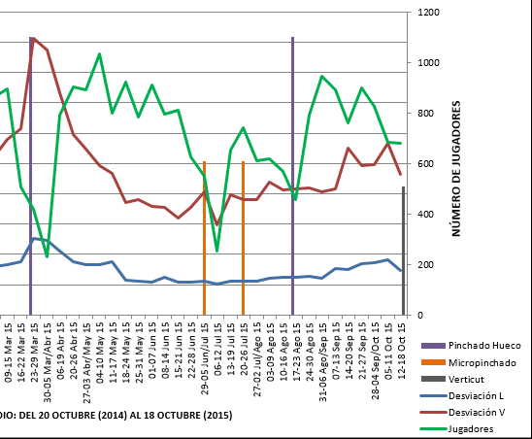
Imagen 27. Observaciones durante Primavera-Verano, green 10.

- Con la entrada de la Primavera, empezaron los cambios graduales de las temperaturas y la pluviometría, favoreciendo la latencia invernal del Agrostis. Se comenzó con el fortalecimiento de la planta a base de un abonado granular, para favorecer una mayor recuperación de la planta tras el pinchado. Una vez terminado el pinchado + recebo posterior, los greenes recuperan los valores de firmeza y rodadura en la tercera semana y, a partir de aquí, comienzan a descender paralelamente ambos parámetros de medida, como se observa en la imagen 27. Esto se traduce a un incremento de la calidad de las características fundamentales de los greenes, en densidad, consistencia, homogeneidad, firmeza, velocidad y uniformidad.

Con la correcta planificación de las labores culturales, como la fertilización granular, aireación, recebos, abonados foliares, calidad/aumento de la frecuencia de la siega y el uso del rulo, se ha combatido a la enfermedad y el incremento de la competencia contra la Poa, de ahí que los valores previos al pinchado estaban por encima del 50 % para la D.Vertical y del 15 % para la D.Lateral, estableciendo nuevos valores medios del 32-35 % para D.Vertical y entre 10-12 % para D.Lateral.

Durante los meses estivales, el principal objetivo consistió en mantener esos valores de calidad. Pero que como se ha explicado, la calidad del césped es una característica muy subjetiva, lo que desde el punto de vista del juego puede ser una calidad excelente, desde el punto de vista fisiológico puede significar para la planta un detrimento considerable, y más durante estos meses de sequía y calor extremo. Por esa razón se realizaron dos micropinchados sólidos (Junio y Julio) más aportes de riego manual en forma de “syringes” durante todos los días, ayudando a la planta a resistir el estrés provocado por el tráfico de jugadores y las elevadas temperaturas durante estos meses.

- En el periodo final del estudio, tras el segundo pinchado de mediados de Agosto, se observa que el green mantiene su calidad durante un mes más y, con el aumento del tráfico de jugadores (800-900 por semana) y la competencia existente contra la Poa annua, incrementan de nuevo los parámetros de la rodadura.

5.1.5 Green del Hoyo 12

Se trata de un par 4 de 400 m de longitud, dividido en dos zonas por la bajada de la calle hacia el green y el lago que bordea la parte izquierda del mismo. Con diseño ascendente, es uno de los greenes más grandes del campo, de 38 m de longitud y 655,76 m² de superficie, que cuenta con una suave ondulación en la zona central (Imagen 28). Es el green más propenso a las apariciones de “dry spots”, y, por tanto, a su control, mediante una correcta planificación de programas de riego manual en forma de syringe.

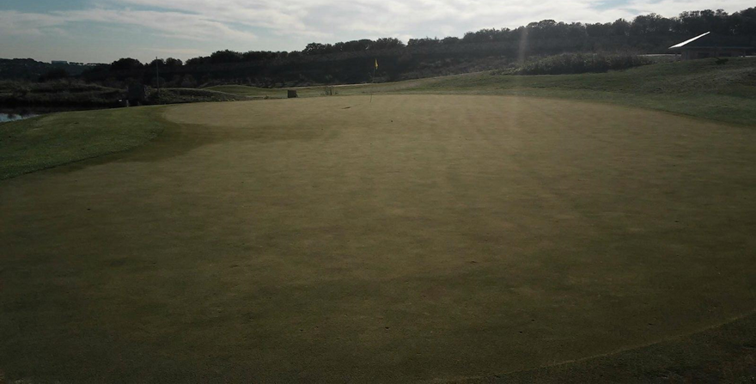Imagen 28. Diseño del Green del hoyo 12.

Gráfica 10. Evolución anual de la calidad de la rodadura de la bola Green 12.
Análisis de la evolución anual de la calidad de la rodadura de la bola en el green del hoyo 12

Para el estudio anual se realizará una comparación con respecto al green del hoyo 10.

- Al igual que ocurre para los greenes anteriores, finalizado el verticado + recebo de Octubre y con el descenso generalizado de las temperaturas, los parámetros de las desviaciones incrementaron sus valores, especialmente en la vertical.

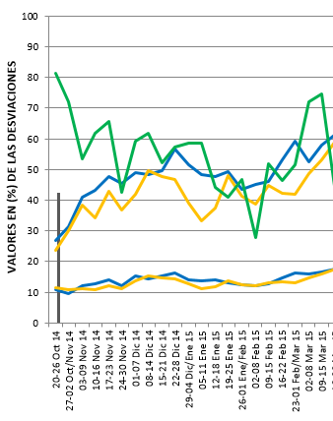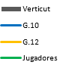
Imagen 29. Observaciones durante Otoño-Invierno, green 12.

En la imagen anterior se puede apreciar que el green 10 se ve mayormente afectado durante los meses de Otoño-Invierno. La pérdida de firmeza por las condiciones ambientales y la uniformidad parcial debido a la influencia de la Poa annua, muestran curvas de desviaciones por encima de las del green 12, especialmente en la D.Vertical.

Los altos porcentajes de Poa annua sobre el green 10, se adaptan a un ciclo de vida perenne y desarrollan un hábito de crecimiento más lateral. Forman diferentes plantas por todo el green, generando biotipos. Esta amplia gama de diversidad genética que presenta la Poa, es una por las principales razones por las que es tan difícil de manejar y controlar. Al competir con el Agrostis, establecen diferentes formas de crecimiento. Tal variación es la responsable de la uniformidad parcial de la superficie del green.

Otras de las diferencias que se pueden apreciar durante las dos semanas de Noviembre son los efectos de la labor del rulo durante los dos días semanales. Se observa que en el green 12, con mejor porcentaje de uniformidad, los valores de las desviaciones verticales disminuyen en un 10 % que con respecto el green 10.
También hay que destacar otros dos factores importantes, la influencia de la enfermedad Brown patch en los meses de Febrero-Marzo y de la curva correspondiente del número de jugadores semanales. Ambos, ocasionaron también las diferencias fluctuantes en los valores de los parámetros de la rodadura, afectando en mayor medida al green 10.

- Sin embargo, en las estaciones de Primavera-Verano ocurre lo contrario, la correcta planificación y gestión de las labores culturales de mantenimiento han influido positivamente sobre los greenes, especialmente en el green 10, favoreciendo al Agrostis en la obtención de sus principales recursos vitales (luz, oxígeno, agua, espacio y alimento) para competir especialmente contra la Poa annua.

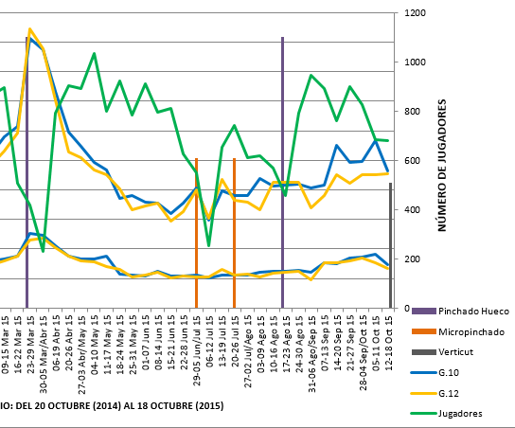
Imagen 30. Observaciones durante Primavera-Verano, green 12.

En la imagen anterior se observa que, finalizado el pinchado de Marzo y una vez recuperados los greenes, ambos valores de las desviaciones se reducen gradualmente consiguiendo una calidad de rodadura de la bola óptima. De valores comprendidos entre 50-60 % para la D.Vertical (finales de Abril, tras el pinchado) a valores entre el 30-35 % (mes de Junio), y para la D.Lateral con el 18-20 % (Abril) a valores comprendidos de 10-13 % (Junio-Agosto). Esto se traduce a un gran incremento de la homogeneidad/consistencia entre los greenes, principalmente para los parámetros del green 10 con respecto a las observaciones de los meses de Otoño-Invierno.

La correcta realización de las labores de mantenimiento y el aumento de su frecuencia de trabajo, como en las siegas, riegos manuales, fertilizaciones foliares y el rulado, también han mejorado en la calidad de la firmeza/velocidad del green. Suponiendo un incremento de la calidad de la rodadura de la bola y mejorando las condiciones de juego durante estos meses.
Una de las labores culturales más importantes realizadas para combatir el declive del Agrostis en verano, meses de temperaturas elevadas y periodos de sequías largos, son los riegos manuales en forma de “syringe”. El Agrostis es una variedad de clima frío y cuando se expone a temperaturas superiores a 30°C, comienza a sufrir daños fisiológicos. Disminuye el proceso fotosintético, pierde la densidad de sus hojas y paraliza su desarrollo radicular.

A modo rápido se podría pensar como una solución fácil, el aumento del tiempo del riego, pero se podría cometer el error grave de encharcarlos y saturarlos de agua. Con temperaturas del suelo superiores a 20°C, el Agrostis tiene dificultades para desarrollar sus raíces y si le añadimos el exceso de humedad del suelo, las raíces pueden morir. Además, estas condiciones crean una escasa circulación del aire con niveles bajos de oxígeno y la compactación del suelo. “Por eso es importante controlar la programación de los riegos, así como los riegos de apoyo manuales y syringe”.

En este caso, se controlaron de manera eficiente el riego con los aspersores a través de su estudio climático en función de la ETP diaria. Se revisaron diariamente, mediante el riego manual con manguera las zonas más propensas a secarse, que originan los “dry spots”, ya que se permite aplicar agua en esas zonas sin tener que regar la superficie que ya contienen suficiente humedad. Y, por último, los programas de syringe diarios en las horas centrales del día y tardes, con el objetivo de refrescar la planta y reducir su temperatura corporal, para permitir y promover su transpiración.

Estos programas de riego junto con las labores del micropinchado y fertilizaciones en forma de “spoon feeding”, han determinado el éxito de los greenes durante los meses de verano, reflejando en la imagen anterior, como ya se ha comentado, la excelente calidad de la rodadura de la bola y su uniformidad.

- A partir de Septiembre-Otubre, se observa que entre los dos greenes comienzan a diferenciarse los valores de la D.Vertical. Al reducir los programas de fertilización foliar y la frecuencia del rulo para aliviar el stress al que está sometido la planta, y unido a los cambios graduales de las temperaturas y precipitaciones, los diferentes biotipos de la Poa se reactivan de nuevo y generan esos picos de crecimiento diferentes con respecto al Agrostis, interfiriendo fundamentalmente en este parámetro de rodadura. También, el incremento del tráfico de los jugadores y la suma del número de piques acumulados, vuelven a aumentar los valores y sus porcentajes.

5.1.6 Green del Hoyo 15

Se trata de un par 4 de 398 m, presentando una diferencia de cota bastante pronunciada entre los tees de salida y el propio green. Éste, con una superficie de 495,83 m² y de 32 m de longitud, se encuentra flanqueado en su parte frontal izquierda por tres bunkers de elevadas dimensiones, lindando en su margen derecho con el Monte de El Pardo (Imagen 31).
Es el green que durante todo el año se ha mostrado libre de enfermedades y de zonas con secas durante los meses estivales, y es junto con el green 12, los que han obtenido los mejores valores de calidad de rodadura a lo largo del periodo de estudio.

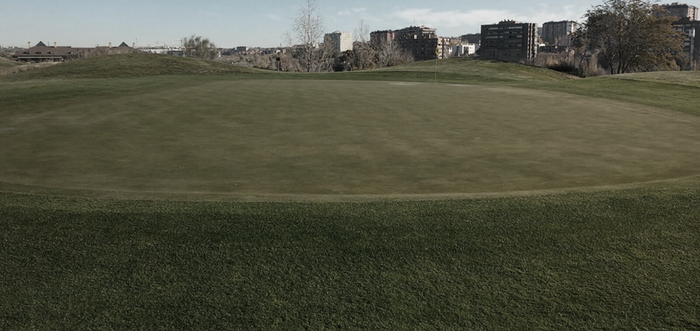
Imagen 31. Diseño del Green del hoyo 15.

Gráfica 11. Evolución anual de la calidad de la rodadura de la bola Green 15.
Análisis de la evolución anual de la calidad de la rodadura de la bola en el green del hoyo 15

Para el último green del estudio, se analizará individual y conjuntamente con respecto a los dos greenes anteriores de la segunda vuelta, comparando sus datos en las diferentes estaciones del año y con respecto las labores culturales de mantenimiento.

- En general, el green 15 se ha caracterizado con valores muy homogéneos con respecto el green 12. La influencia de la Poa annua y las condiciones ambientales han repercutido en menor medida y, por consiguiente, los valores de las desviaciones se han establecido con porcentajes inferiores que los del green 10.
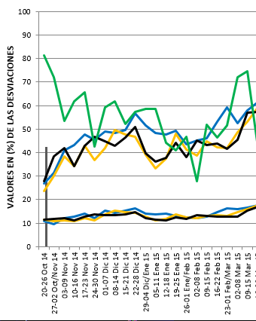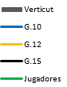
Imagen 32. Observaciones durante Otoño-Invierno, green 10, 12 y 15.

Terminado el verticado de Otoño, los greenes comenzaron a diferenciarse en las dos primeras semanas del estudio, mostrando el green 15 valores de las desviaciones por encima que los otros dos greenes. Los meses de Octubre, Noviembre y Diciembre, caracterizados por periodos de lluvias abundantes y el descenso de las temperaturas, junto con la influencia de la Poa annua, afectaron de manera diferente a cada green. En la imagen anterior se aprecia estas diferencias en las curvas de los valores de las desviaciones.
A partir del mes de Enero, los greenes 12 y 15 establecieron valores muy similares como se puede observar, sin aparición de enfermedades y con las buenas prácticas culturales ayudaron a establecer una mejor competencia contra la Poa annua. Todo lo contrario, ocurrió en el green 10.

En la siguiente tabla se muestra el efecto de la enfermedad del Brown patch sobre la calidad de la rodadura de la bola en el green 10, y la diferencia con respecto a los otros dos greenes libres de enfermedades.
 | 09-15 FEBRERO  Sin enfermedad |  |  | 23-01 FEBRERO-MARZO  Valores máximos de Enfermedad (G.10)
GREENES | G.10 | G.12 | G.15 | G.10 | G.12 | G.15
D.LATERAL | 12,9 | 13 | 13 | 16,2 | 13 | 12,7
D.VERTICAL | 46,1 | 44,8 | 43,2 | 59,3 | 41,9 | 41,7
JUGADORES | 623 |  |  | 617
Tabla 8. Efecto de la enfermedad del Brown patch.

La enfermedad comenzó a mostrar los primeros efectos en los valores de las desviaciones (para el green 10) durante la segunda semana de Febrero, aumentando progresivamente hasta alcanzar los valores máximos en la última semana del mes. Los resultados muestran un incremento de entre el 26-29 % tanto para la D.Vertical como la D.Lateral, lo que se traduce a una pérdida de la calidad de la rodadura de la bola.

- Con la entrada de Marzo y los cambios graduales en los factores abióticos, emitieron de nuevo una mayor actividad fisiológica en la planta. Junto con los abonados previos y el incremento del tráfico de jugadores, originaron una mayor compactación e incremento de Thatch en los greenes. Esto ocasionó el incremento de los valores de ambas desviaciones para los tres greenes.

Como se ha explicado en los casos anteriores, la labor de la aireación mediante el pinchado hueco elimina en los greenes el exceso de Thatch y la compactación, mejorando la porosidad del suelo (macroporos y microporos). Los macroporos permiten el movimiento del aire y agua a través del suelo, creando una especie de pasadizos por donde las raíces crecen. Y los microporos son los encargados de retener el agua en el suelo.

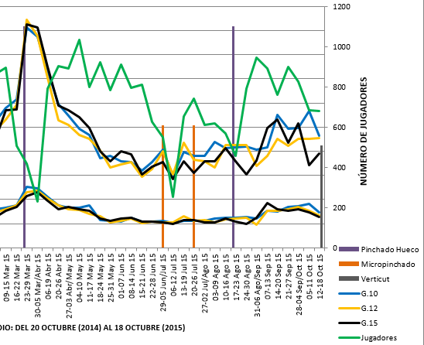
Imagen 33. Observaciones durante Primavera-Verano, green 10, 12 y 15.
En la imagen anterior se aprecia la correcta realización del pinchado hueco, con valores muy similares entre los greenes, recuperando los valores de las desviaciones en la tercera semana tras el pinchado. A continuación, se contemplan la evolución de la rodadura durante los meses de Marzo y Abril.
 | MARZO |  |  |  |  |  |  |  |  |  |  |  |  | ABRIL
 | 2º Semana |  |  |  |  | 3º Semana |  |  |  |  | 4º Semana  PINCHADO |  |  | 1º Semana |  |  | 2º Semana | 3º Semana
 | G.10 | G.12 |  |  | G.15 | G.10 |  | G.12 |  | G.15 | G.10 | G.12 | G.15 | G.10 | G.12 | G.15 | 2º Semana | G.10 | G.12 | G.15
D.LATERAL | 16,6 |  | 16,1 |  | 15,3 | 17,7 | 17,5 |  | 16,9 |  | 25,2 | 23,1 | 21,4 | 24,8 | 23,6 | 23,1 | GPS AVERIADO | 17,7 | 17,6 | 16
D.VERTICAL | 57,9 | 53,2 |  | 56,9 |  | 61,4 |  | 59,2 |  | 57,4 | 91,4 | 94,4 | 92,6 | 87,3 | 87,7 | 91,3 | GPS AVERIADO | 59,5 | 52,9 | 58,9
JUGADORES | 897 |  |  |  |  | 508 |  |  |  |  | 418 |  |  | 232 |  |  | 790 | 904
Tabla 9. Evolución comparativa de la rodadura con el pinchado, green 10, 12 y 15.

Como se ha explicado, la labor del pinchado hueco está relacionado con el diámetro de los pinchos, espaciamiento entre éstos y el recebo posterior de arena. En la tabla anterior se puede apreciar la homogeneidad entre los valores de las desviaciones para los tres greenes conjuntamente y su evolución. En los tres greenes se reestablece y mejoran la calidad de la rodadura de la bola tras el pinchado.

Durante los meses estivales y con el aumento de la frecuencia en las labores culturales para el mantenimiento de los greenes, permanece el grado de homogeneidad, consistencia, densidad y firmeza entre ellos, lo que implica un alto nivel de uniformidad.

Se obtuvieron las mejores condiciones para el pateo durante la semana preparativa del torneo de Las Salmes Cup, con los siguientes valores:

 | MICROPINCHADO |  |  |  |  |  |  |  |  |  |  | MICROPINCHADO
 | 29-05 Jun/Jul |  |  |  |  | SALMES CUP |  |  | 13-19 Jul |  |  | 20-26 Jul |  |  |  |  | 27-02 Jul/Ago
 | G.10 |  | G.12 | G.15 |  | G.10 | G.12 | G.15 | G.10 | G.12 | G.15 | G.10 |  | G.12 | G.15 |  | G.10 | G.12 | G.15
D.LATERAL | 11,2 | 10,6 |  |  | 10,5 | 10,2 | 10,7 | 9,8 | 11,1 | 13,2 | 11,6 | 11,3 | 11,2 |  |  | 11,6 | 11,3 | 11,5 | 10,7
D.VERTICAL | 40,8 | 40 |  |  | 35,4 | 29,9 | 30,4 | 28,5 | 39,8 | 43,5 | 36 | 38 | 36,6 |  |  | 31 | 38 | 35,7 | 35,8
JUGADORES | 551 |  |  |  |  | 254 |  |  | 652 |  |  | 742 |  |  |  |  | 612
Tabla 10. Evolución comparativa de la rodadura con el micropinchado y el torneo, green 10, 12 y 15

Como se aprecia en la tabla anterior, el green 15 es el que alcanza los valores más bajos para ambas desviaciones, seguido del green 10 y del 12. Los tres greenes presentaron una calidad de rodadura de torneo profesional, con velocidades entre 10,5” y 11”.
La importancia de los micropinchados para reducir el stress al que está sometido el Agrostis y todas las variables como los factores abióticos y prácticas culturales (siega, fertilización, rulado, riego) han intervenido en la obtención de estas velocidades y calidades de rodadura de la bola.
- Finalizado el pinchado de Agosto y el incremento exponencial del tráfico de los jugadores, los greenes evolucionaron de manera diferente aunque dentro de los límites óptimos para las desviaciones. Con valores comprendidos entre el 40-50 % para la D.Vertical y entre el 13-18 % en la D.Lateral.

A mediados de Septiembre y durante Octubre, los greenes 10 y 15 experimentaron diferentes picos de crecimiento para los valores de la D.Vertical, superando el 50 %. Sus diferencias con respecto al número de piques, competencia con la Poa annua y las alteraciones climatológicas que actúan según sus variaciones de diseño y ubicación, encaminaron en la formación de esas pequeñas desigualdades en sus valores.
El green 12 se mantuvo más uniforme.

Para homogeneizar e incrementar la calidad de rodadura de los greenes, se realizó un verticado más recebo posterior. Volveríamos a la situación inicial del proyecto de investigación.

5.2 Estudio comparativo de los 6 greenes
Finalizado el análisis individual de cada green, con el estudio de sus principales características, problemáticas, soluciones y que unido a las comparaciones entre ellos por recorrido del campo (Primera vuelta para los greenes 1, 5 y 7 y segunda vuelta para los greenes 10, 12 y 15), han conducido a una investigación precisa según las estaciones del año.

A continuación, se realizará una gráfica comparativa con las medidas de las desviaciones verticales (Suavidad/Smoothness) y laterales (Veracidad/Trueness) correspondientes a los seis greenes, observando conjuntamente las diferencias y semejanzas en el grado de homogeneidad y uniformidad entre greenes para el periodo anual de estudio.

Se comentará también, las alteraciones conseguidas mediante las labores culturales agronómicas antes, durante y después de su realización.

Gráfica 12. Evolución anual de la calidad de la rodadura de la bola en los 6 greenes.
Antes de comenzar con el estudio comparativo, hay que recordar el concepto de homogeneidad en el golf, que se define como el grado de uniformidad en la composición y estructura de la superficie de los greenes.

La homogeneidad y calidad de la rodadura de la bola se ha clasificado como la suma de cuatro grupos de resistencias:
a) Composición de la especie/variedad.
b) Irregularidades de la superficie (marcas de piques o especies invasoras).
c) Características ambientales del suelo.
d) Características generales del perfil edáfico de los greenes.

A lo largo del periodo de estudio, estos grupos han sido alterados de manera indirecta por las condiciones meteorológicas y de forma directa por la influencia del tráfico de los jugadores y de las prácticas culturales agronómicas, planificadas por el greenkeeper, que han encaminado a la conservación del campo de golf de la manera más sostenible posible.

Se desarrollará el estudio comparativo siguiendo las mismas pautas anteriores, respecto a las estaciones del año.

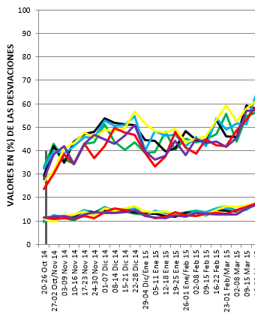
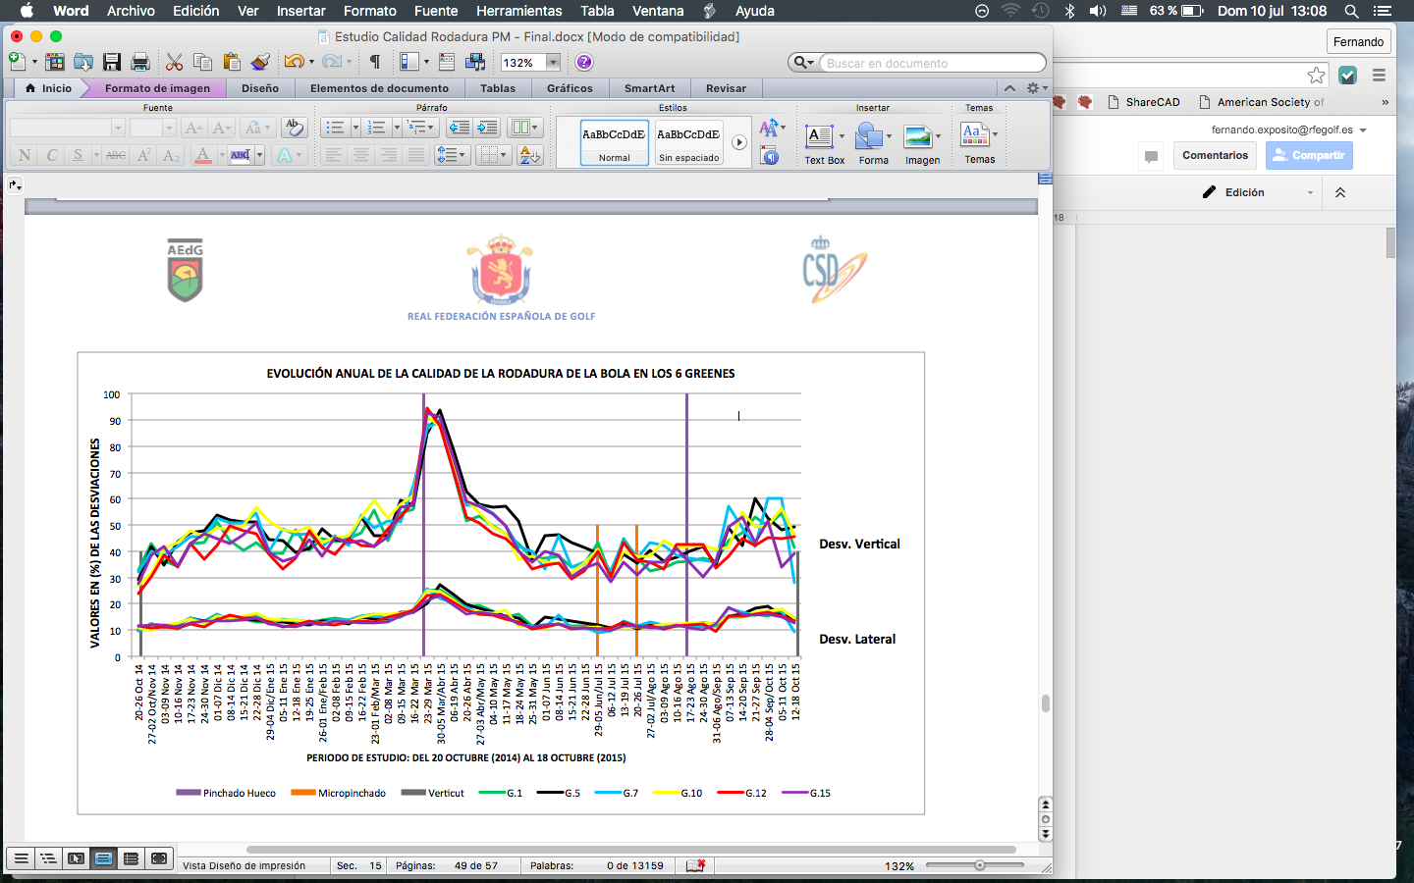
Imagen 34. Comparaciones durante Otoño-Invierno para los seis greenes de estudio.

- Para el primer periodo, después del verticado de Octubre, los greenes de la segunda vuelta comenzaron con valores de la D.Vertical por debajo del 30 % y entorno al 31-33 % para los de la primera vuelta. En cuanto a los valores de la D.Lateral, todos los greenes adquirieron valores alrededor del 10 %. Ambas desviaciones corresponden a valores muy buenos de rodadura, siendo el green 12 el que mejor se ha adaptado durante estos meses, con valores de las desviaciones siempre por debajo del 50 % (D.Vertical) y del 15 % (D.Lateral). Los greenes 5 y 10 son los que han tenido mayores dificultades, en varias ocasiones el parámetro de la D.Vertical se ha disparado por encima del 50 %, deteriorando la calidad de la rodadura de la bola.

- Con la entrada de Marzo y el cambio gradual de las temperaturas, se realizaron dos programas específicos de mantenimiento (Imagen 35). En el primero, el objetivo fundamental fue el control del Thatch, mediante el pinchado hueco, destinado para que los greenes pudiesen aguantar el largo verano. El segundo, un programa especial para los meses de calor con el manejo del riego, syringes, micropinchados y programas foliares.

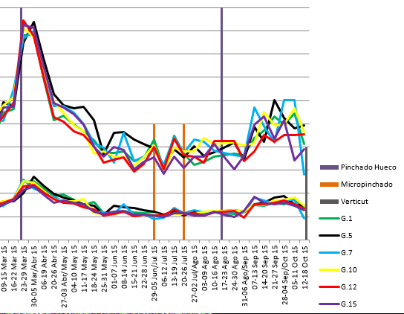
Imagen 35. Comparaciones durante Primavera-Verano para los seis greenes de estudio.

En la imagen anterior se puede apreciar la homogeneidad entre los greenes durante el pinchado de Marzo. Las desviaciones se solapan indicando la perfecta realización de la labor. Todos los greenes recuperan los valores en la tercera semana de lectura, excepto el green 5 que tarda una semana más. Durante Mayo y Junio, los greenes obtienen valores muy buenos de rodadura comprendidos entre 30-40 % para los valores de la D.Vertical y en torno al 14 % para la D.Lateral.
Con los micropinchados de Julio y la preparación del torneo de Las Salmes Cup, los greenes lograron obtener los valores más bajos de todo el estudio realizado. Se aprecia de nuevo la unificación de las curvas de las desviaciones y la recuperación de los valores para el green 5, adquiriendo todos los greenes una misma uniformidad y homogeneidad hasta finales de Septiembre.

- Con la entrada de Octubre, se observaron de nuevo picos de alteraciones en los parámetros de rodadura, especialmente en la D.Vertical, por lo que se planificó de nuevo el verticado de los greenes para conseguir nuevamente un control del Thatch y homogeneizar los valores.
Según el estudio anual realizado, tanto individual como conjuntamente de los seis greenes, se han obteniendo los siguientes resultados:

Calidad de la Rodadura de la Bola
Calidad Muy Buena | D.Vertical 30-40 %
Calidad Muy Buena | D.Lateral < 14 %
Calidad Buena | D.Vertical 40-50 %
Calidad Buena | D.Lateral 14-18 %
Calidad Mala | D.Vertical 50-60 %
Calidad Mala | D.Lateral > 18 %
Tabla 11. Valores de la calidad de la rodadura de la bola.

Para finalizar, se desarrollará el estudio de la desviación típica entre los seis greenes, indicando de manera estadística la existencia de homogeneidad y uniformidad entre ellos.

Se trata de conocer el grado de dispersión de los datos con respecto el valor promedio de la desviaciones laterales y verticales de cada green individualmente, durante el año de estudio. La representación conjunta de los datos mostrará la existencia de homogeneidad o heterogeneidad entre los greenes.

Fórmula de la Desviación Típica:

$$S=\sqrt{\frac{\sum{{\left(x-\overline{x}\right)}^{2}}}{N-1}}$$

Resultados obtenidos de la desviación típica en cada green, durante el periodo anual de estudio.

 | G.1 | G.5 | G.7 | G.10 | G.12 | G.15
D. LATERAL | 3,3573180 | 3,2494053 | 3,2554147 | 3,3223178 | 3,0361714 | 2,8395415
D. VERTICAL | 11,6415850 | 12,2525685 | 12,3705535 | 12,3002518 | 12,5738009 | 13,2476877
Tabla 12. Resultado de los valores de la desviación típica.

Para la organización y representación de los datos se realizará la siguiente gráfica:

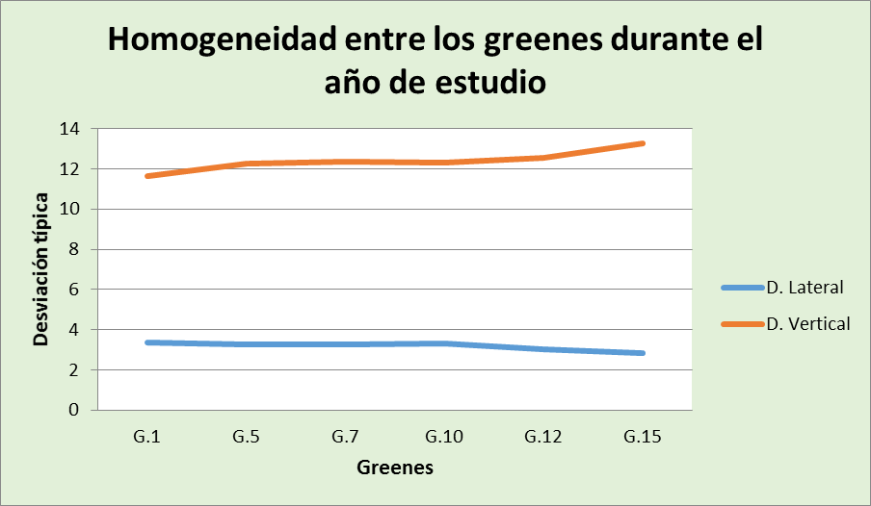
Gráfica 13. Representación de la Desviación típica entre los greenes.

Prácticamente, se puede apreciar que en los cuatro primeros greenes no existe una diferenciación de las desviaciones con respecto el valor promedio. Se observa casi dos líneas rectas para ambas desviaciones.

En el green 12 y 15, se incrementa en muy poco porcentaje el grado de dispersión de los datos y por eso, se refleja directamente un incremento en los valores de la D.Vertical e inversamente en los valores de la D.Lateral.

Como conclusión, no existen picos, fluctuaciones o alteraciones entre los valores de las desviaciones verticales y laterales de los seis greenes conjuntamente, mostrando casi dos rectas paralelas de los datos de las desviaciones típicas, reflejando muy buena homogeneidad entre los greenes.

Al conseguir alcanzar esta uniformidad y homogeneidad, se ha proporcionado una mayor calidad para la práctica del golf durante todo el año.

6.- CONCLUSIONES
- El principal propósito del uso del es la medición de la calidad de la rodadura de la bola en el green, mediante dos parámetros medibles, la Desviación Vertical (Suavidad/Smoothness) y la Desviación Lateral (Veracidad,Nobleza/Trueness).

- Las gráficas comparativas entre greenes establecen una homogeneidad en torno al 12 % para la D.Vertical y del 3 % para la D.Lateral, lo que indica una muy buena uniformidad entre los seis greenes durante el periodo de estudio anual.

- El número de jugadores semanales (tráfico de jugadores en greenes) está directamente relacionado con las oscilaciones de los valores de la rodadura. Si se incrementa el número de jugadores, se incrementa la curva de ambas desviaciones.

- La influencia de las enfermedades, como por ejemplo el Brown patch durante los meses de Febrero-Marzo en el green 10, provocaron un incremento de casi un 30 % en los valores de las desviaciones, lo que se traduce en una pérdida de calidad de rodadura.

- La presencia de Poa annua según su porcentaje de proliferación en el green y estacionalidad influyen directamente sobre los valores de desviación en la superficie, siendo estos valores más oscilantes en los meses otoñales que en los estivales. La gestión de un programa de mantenimiento anual equilibrado e intensivo permite obtener valores muy buenos de calidad y homogeneidad de la rodadura durante los meses estivales, favoreciendo la densidad y desarrollo del Agrostis stolonifera.

- La calidad y frecuencia de la siega son factores determinantes para garantizar niveles óptimos de rodadura durante todo el año.

- La gestión del riego también influye directamente sobre los valores de rodadura. El manejo de los riegos de apoyo con manguera y los programas de syringe durante los meses de verano contribuyen a una superficie libre de secas y mejora los niveles de rodadura de la bola.

- Los programas de fertilización, tanto granular como foliar, suponen un pre-acondicionamiento al estrés estival e hídrico, así como al tráfico excesivo de los jugadores, facilitando la adaptación del césped a estas condiciones y la capacidad de recuperación. En consecuencia, favorecen una superficie más lisa y uniforme, mejorando la calidad de la rodadura de la bola.

- El programa anual de labores culturales (Verticados, Micropinchados sólidos, Pinchados huecos) alteraron los valores de las desviaciones durante el tiempo de recuperación de cada una de estas labores, no llegando a superar un periodo posterior máximo de 3 semanas hasta la recuperación de valores óptimos en ambas mediciones.

- La preparación de un torneo aumenta la intensidad y frecuencia de los trabajos de mantenimiento para mejorar los niveles de firmeza, velocidad y uniformidad en los greenes. Estos trabajos pueden contribuir a mejorar los valores incluso por debajo del 30 % para la desviación vertical e inferiores del 10 % para la lateral.

7.- BIBLIOGRAFIA
ALFREDO MARTÍNEZ-ESPINOZA (2010): Manual para la Identificación y Control de Enfermedades de Céspedes. Ed. Asociación Española de Greenkeepers.

ELOY BARRANCO CRUZ (2014): Proyecto final de carrera de Diseño y Ejecución del Campo y Escuela de prácticas “SoneraGolf-Jaén”. Departamento de Ingeniería Rural de la Escuela Técnica Superior de Ingeniería Agronómica y de Montes, Córdoba.

FRED YELVERTON (2015): Poa annua Management on Golf Course Putting Greens. USGA Green Section Record.

IGK: TURFGRASS PROFESSIONAL MANAGEMENT TOOL. (www.igreenkeeping.com).

MIGUEL ÁNGEL GUERRA MATEOS (2014): Mecánica: unidades de corte. Departamento Green Section de la RFEG. Ed. Real Federación Española de Golf y Asociación Española de Greenkeepers.

MONJE JIMÉNEZ RAFAEL J. (2011): El Green: Gestión, Construcción y Mantenimiento. Ed. Real Federación Española de Golf, Real Federación Andaluza de Golf, Asociación Española de Greenkeepers.

PABLO MUÑOZ VEGA y LUIS CORNEJO HERMOSÍN (2014): Manual Auditoría de Riego en Campos de Golf. Ed. IC Editorial. Coordinación: Green Section Real Federación Española de Golf y Asociación Española de Greenkeepers.

PARRYMETER (www.parrymeter.com).

SPORTS TURF RESEARCH INSTITUTE (STRI) (www.stri.co.uk).

THE R&A (www.randa.org).

TURFFILES (www.turffiles.ncsu.edu).

TURFNET (www.turfnet.com).

ANEXO: TABLA DE ELABORACIÓN DE DATOS SEMANALES

FECHA | HOYO | D.LATERAL  (%) | D.VERTICAL  (%) | LABORES CULTURALES | SUPERFICIE GREEN (m²) | m³ de AGUA REGADOS | m³ de AGUA POR m² de GREEN | ALTURA DE SIEGA | ABONO GRANULAR | TRATAMIENTO FOLIAR | Nº DE JUGADORES SEMANALES | Nº PASES DE RULO SEMANALES
 | 1
 | 5
 | 7
 | 10
 | 12
 | 15

Tabla 1. Elaboración de datos semanales.

l

